Console Management Server
VTS series

HowTo

Version 1.0.1

2004-8-23

Technical Support
Sena Technologies, Inc.
210 Yangjae-dong, Seocho-gu
Seoul 137-130, Korea
Tel: (+82-2) 573-5422
Fax: (+82-2) 573-7710
E-Mail: support@sena.com
Website: http://www.sena.com

VTS의 기초적인 설정방법

VTS를 처음 설치하고 IP를 설정하는 방법에 대하여 설명합니다
본 가이드는 사용자가 세나테크놀로지의 VTS 를 처음 설치하고 IP를 설정하는 방법에 대하여 설명합니다.
설치를 위해서는 세나테크놀로지에서 제공하는 아래의 장치들이 필요합니다.
- 하나의 전원 케이블(패키지에 포함됨)
- 하나의 콘솔/Ethernet 케이블(패키지에 포함됨)
- 케이블 키트(패키지에 포함됨)
- 네트워크 인터페이스 카드(이하 NIC)가 있는 하나의 PC 또는 하나의 RS232 시리얼 포트

VTS에 전원 케이블을 연결합니다...


VTS의 뒷면 그림

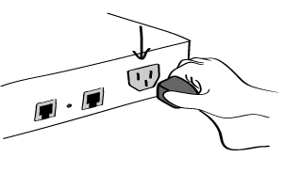
VTS에 전원 연결하기

Ethernet 케이블의 한쪽 끝을 VTS Ethernet 포트에 연결하고, 나머지 다른 Ethernet 케이블의 종단면을 네트워크 포트에 연결합니다.

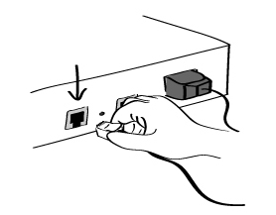

VTS에 네트워크 케이블 연결하기

콘솔/Ethernet 케이블(RJ45-DB9 어댑터(female adapter))를 사용하여 VTS의 콘솔 포트에 연결합니다.
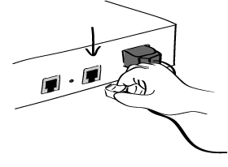
VTS에 시스템 콘솔 케이블을 연결하기

VTS 의 뒷면에 있는 전원 스위치를 켭니다..

Power, Ready 와 Link LED가 켜졌는지 확인합니다.

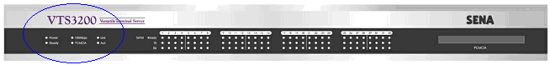
Power, Ready, 와 Link LED 의 확인

하이퍼터미널(HyperTerminal)과 같은 터미널 에뮬레이터 프로그램을 실행합니다. 다음과 같이 터미널 에뮬레이션 프로그램의 시리얼 설정 파라미터를 설정합니다.
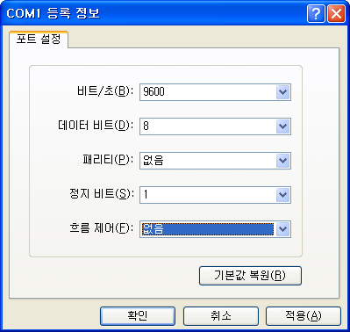
하이퍼터미널의 설정

[ENTER] 키를 누릅니다

사용자 이름과 비밀 번호를 입력하고 VTS에 로그인 합니다. 다음과 같이 디폴트 값 사용자 설정을 합니다.
Login: root Password: root
Login: admin Password: admin.
admin 을 이용하여 접속하면 아래와 같은 설정메뉴가 나타납니다.
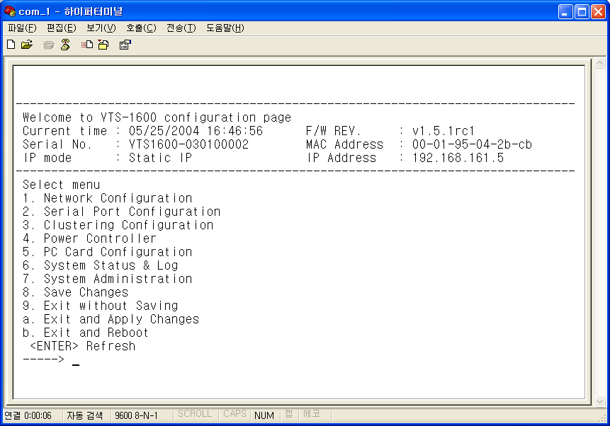

설정메뉴

IP configuration: ==> 1. Network configuration > 1. IP Configuration >
을 선택하면 IP 설정화면이 나타납니다. 공장 초기 IP는 192.168.161.5 이며 사용자가 사용하는 네트워크에 지정할 IP는 네트워크 관리자에게서 할당받아야 합니다.

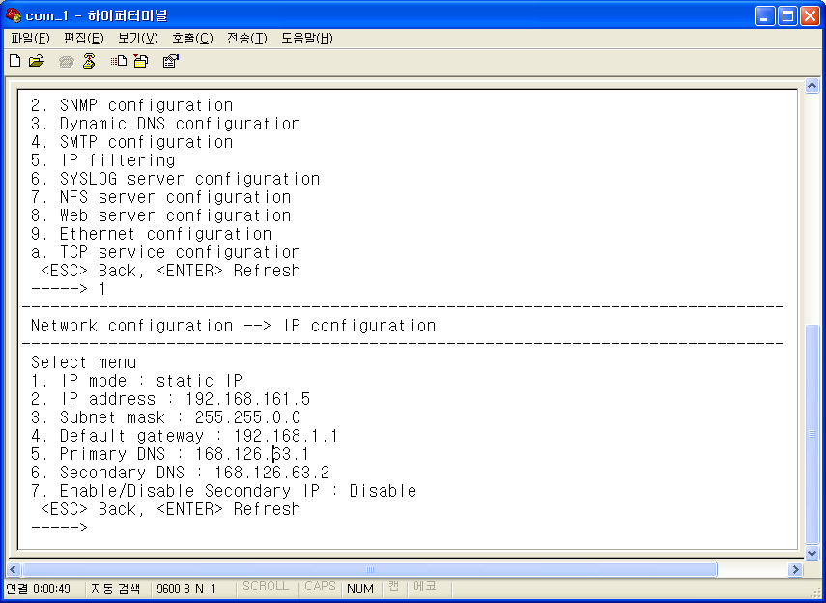
IP 설정 화면

[ESC] 버튼을 두번 눌러 메인메뉴로 빠져나온 후 a. Exit and Apply Changes 를 선택합니다.

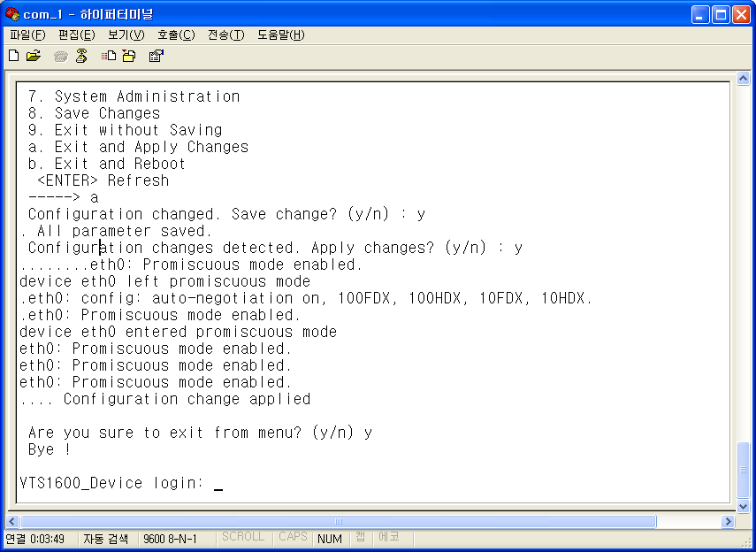
Exit & Apply Changes 선택화면

VTS 의 IP 설정이 완료되면 사용자는 Web/Telnet/SSH 등으로 VTS 에 접속하여 설정을 쉽게 변경할 수 있습니다.아래는 VTS 에 웹으로 접속한 화면입니다.

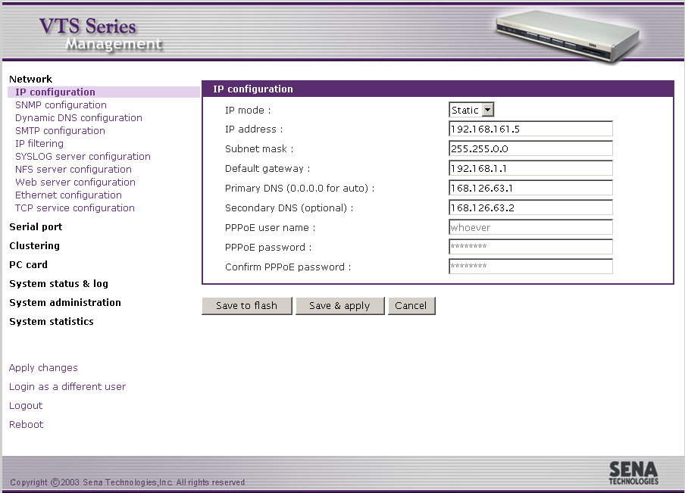
VTS 에 웹으로 로그인한 화면

VTS 의 환경설정 방법

아래의 4가지 방식으로 VTS 의 환경을 관리할 수 있습니다.

- 시리얼 콘솔케이블을 통한 환경설정
- Telnet/SSH를 통한 환경설정
- 웹브라우저를 통한 환경설정
- HelloDevice Manager를 통한 환경설정

시리얼 콘솔케이블을 통한 환경설정

콘솔케이블을 연결합니다.
시리얼 콘솔케이블(RJ-45 to DB9 Female)을 이용하여 VTS의 뒷면에 있는 Console 로 표시된 RJ-45 잭과 PC의 시리얼포트(COM1 or COM2) 를 연결합니다.

터미널 에뮬레이션 프로그램을 이용하여 VTS 의 콘솔에 로그인합니다.(1.1 참조).

Login : admin , Password : admin 으로 접속합니다.

로그인이 완료되면 설정화면이 나타납니다.

Telnet/SSH를 통한 환경설정

VTS 와 이더넷으로 연결된 PC에서 접속할 수 있습니다.

VTS 의 IP로 Telnet 으로 접속합니다. 윈도우에서 접속한 화면은 아래와 같습니다.
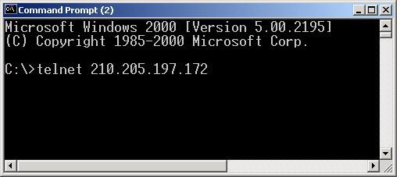
Telnet 으로 VTS 에 접속한 화면

만약 SSH 를 이용하여 접속하면 보안이 유지된 상태에서 VTS 에 접속할 수 있습니다.

login : admin, Password : admin 으로 VTS 에 로그인할 수 있습니다.

로그인이 이루어지면 시리얼 콘솔과 같은 환경설정 메뉴가 나타납니다.

웹브라우저를 통한 환경설정

VTS 와 이더넷으로 연결된 PC에서 접속할 수 있습니다.

Internet Explorer 나 Netscape 와 같은 웹브라우저에서 주소창에 VTS 의 IP를 입력하면 VTS 의 웹 로그인 화면이 나타납니다. 예), http://192.168.44.100. 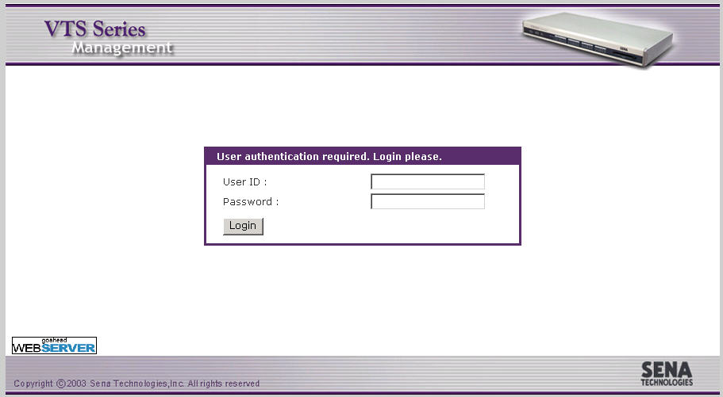
웹브라우저로 VTS에 접속한 화면

User ID : admin, Password ; admin 으로 입력한 후 Login 버튼을 누릅니다.

웹브라우저 환경설정 화면이 나타납니다.

HelloDevice Manager를 이용한 환경설정.

HelloDevice Manager는 세나테크놀로지 제품을 관리하는 가장 기본적인 프로그램으로 http://www.sena.com/korean/support/downloads/ 에서 최신버전을 다운받을 수 있습니다.

VTS 와 같은 네트워크에 있는 PC에 HelloDevice Manager를 설치합니다.

HelloDevice Manager를 실행한 후 Probe 버튼을 누릅니다.

VTS 의 IP가 나타나면 그 IP를 Click 합니다.
4) Login name : admin, Password : admin 을 입력하면 HelloDevice Manager 에 VTS 의 환경이 나타납니다.

Probe 시 나타나는 화면

모뎀을 통해 VTS 의 포트에 접속하는 방법

VTS 작동 모드는 “host mode”라고도 합니다. VTS의 호스트모드 에는 console server mode, terminal server mode, dial-in modem mode 및 dial-in terminal sever 등이 사용 가능합니다..
.
Dial-in modem mode: VTS는 외장형 모뎀을 사용하여 망외(out-of-band) 접속 기능을 지원합니다. 시리얼 포트가 Dial-in Modem mode 로 설정된 경우, VTS는 시리얼 포트가 외장형 모뎀과 연결된 것으로 간주하고, 원격 지로부터 전화 접속 연결을 기다립니다. VTS에 접속하기위해 터미널 에뮬레이션 프로그램을 사용하면 모든 사용 가능한 시리얼 포트가 나타납니다. 이때, 사용자는 접속하기 위해 시리얼 포트를 선택할 수 있습니다.

Dial-in-modem 파라미터

Dial-in Modem Mode 는 아래의 파라미터를 지원합니다.

-Inactivity timeout
-Modem init string
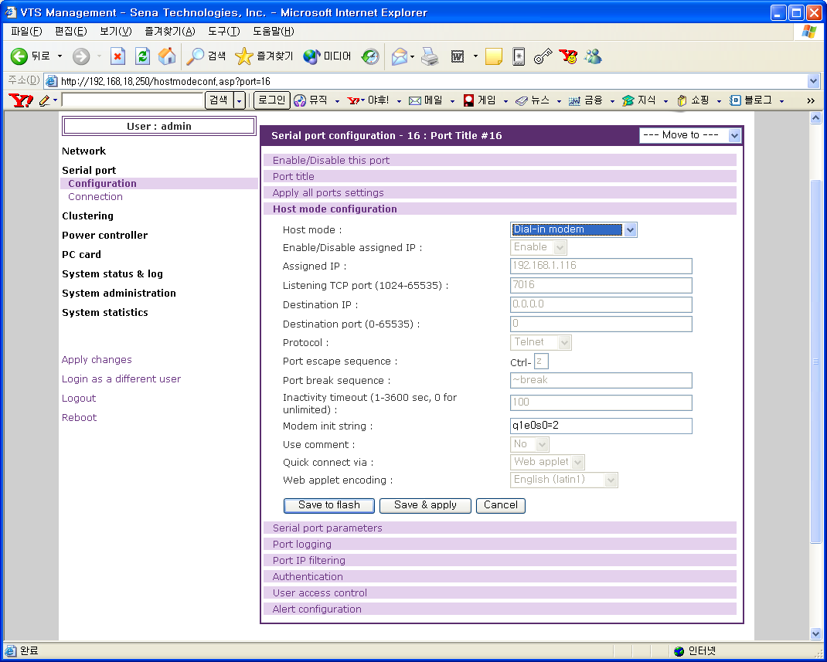
Dial-in-modem parameters

Inactivity timeout
지정된 시간동안 VTS와 전화 접속 클라이언트 프로그램 간에 데이터 통신이 없는 경우, 기존 세션은 자동으로 종료됩니다. 사용자가 연결을 무한대로 유지하려는 경우, 설정치를 0으로 합니다.

Modem init string
모뎀 초기화 스트링은 시리얼 포트에 연결된 외장형 모뎀을 초기화하는데 사용됩니다. 사용자가 초기화 스트링을 지정하지 않은 경우, 기본 초기 명령이 사용됩니다. 기본으로 설정된 초기 명령 값은 ‘q1e0s0=2’입니다. 모뎀 초기 스트링에 대한 자세한 내용은 모뎀 매뉴얼을 참조하십시오

VTS 와 여러 종류의 장치의 연결

Linux PC 의 콘솔포트 설정

Linux 에서 콘솔포트를 지원하기 위해서는 별도의 설정을 해주어야 합니다. 사용자는 사용하는 Linux 의 부트로더(LILO 또는 Grub)에 따라 아래와 같이 설정해 주어야 합니다.

2.1.1 부트로더가 LILO인 경우의 설정
참고 : http://www.tldp.org/HOWTO/Remote-Serial-Console-HOWTO/configure-kernel-lilo.html
1) Lilo file 수정합니다.
아래와 같이 etc/lilo.conf file을 수정하여 주시면 되겠습니다.
샘플 lilo 화일은 아래와 같습니다. 참조하시기 바랍니다.
------------------------------------------------------------------------------------
boot=/dev/hda
map=/boot/map
install=/boot/boot.b
prompt
default=linux
# global section에 시리얼 콘솔포트로 COM1 을 지정합니다.
# Deleted: message=/boot/message
serial=0,9600n8
timeout=100
restricted
password=de7mGPe3i8
image=/boot/vmlinuz-2.4.2-2
label=linux
read-only
root=/dev/hda6
initrd=/boot/initrd-2.4.2-2.img
# image section에 시리얼 콘솔포트로 COM1 을 지정합니다.
append="console=tty0 console=ttyS0,9600n8"
------------------------------------------------------------------------------------
편집 종료 후,
명령 프롬프트에서 한번 수행해 주어야 합니다.
>> lilo
2) Inittab file
/etc/initab file 수정합니다.
co:2345:respawn:/sbin/agetty -h -t 60 ttyS0 9600 vt102
위의 라인을 추가합니다.

3) Securetty file
시리얼 콘솔로 root 사용자가 로그인 할 수 있도록 /etc/securetty에
ttyS0
라는 라인을 추가합니다.

4) 설정 적용
리눅스를 리부팅합니다.
>> reboot

2.1.2 부트로더가 Grub 인 경우의 설정
참고 : http://www.tldp.org/HOWTO/Remote-Serial-Console-HOWTO/configure-kernel-grub.html
1) grub.conf 파일을 수정합니다.

default=0
timeout=10
password --md5 $1$wwmIq64O$2vofKBDL9vZKeJyaKwIeT.
serial --unit=0 --speed=9600 --word=8 --parity=no --stop=1
terminal --timeout=10 serial console
title Red Hat Linux (2.4.9-21)
root (hd0,0)
kernel /vmlinuz-2.4.9-21 ro root=/dev/hda6 console=tty0 console=ttyS0,9600n8
initrd /initrd-2.4.9-21.img

2) Inittab file
/etc/initab file 수정합니다.
co:2345:respawn:/sbin/agetty -h -t 60 ttyS0 9600 vt102
위의 라인을 추가합니다.

3) Securetty file
시리얼 콘솔로 root 사용자가 로그인 할 수 있도록 /etc/securetty에
ttyS0
라는 라인을 추가합니다.

4) 설정 적용
리눅스를 리부팅합니다.
>> reboot

Windows 2003 Server 의 콘솔포트 설정
Windows 2003 Server 는 관리를 위한 시리얼 콘솔을 지원합니다. 아래의 순서에 따라 설정하시기 바랍니다.

Windows 2003 Server 에서 도스커맨드창(cmd.exe)을 실행합니다.

아래와 같은 명령을 실행하면 콘솔포트가 설정됩니다. 설정내용은 아래와 같습니다.

EMS 포트 : COM1

Baudrate : 9600.

boot entry ID, 1.

bootcfg /ems ON /port COM1 /baud 9600 /id 1

<Windows 2003 서버에서 사용할 수 있는 명령어>

ch : 채널 관리 명령문입니다.
cmd : 명령프롬프트 채널을 만듭니다.
d : 현재 커널 로그를 덤프합니다.
f : tlist 정보를 자세히 또는 간략하게 표시하도록 전환합니다.
? 또는 help : 이 목록을 표시합니다.
i : 모든 IP 네트워크 번호 및 해당 IP주소를 나열합니다.
i <#> <ip> <subnet> <gateway> : IP주소, 서브넷 및 게이트웨이를 설정합니다.
id : 컴퓨터 ID정보를 표시합니다.
k <pid> : 지정된 프로세스를 중지합니다.
l <pid> : 프로세스의 우선 순위를 가장 낮게 설정합니다.
lock : 명령 프롬프트 채널 액세스를 잠급니다.
m <pid> <MB-allow> : 프로세스의 메모리 사용량을 <MB-allow> 로 제한합니다.
p : 표시를 전환합니다.
r <pid> : 프로세스의 우선순위를 한단계 높입니다.
s : 현재 시간 및 날짜를 표시합니다(24시간제 사용).
s mm/dd/yyyy hh:mm : 현재 시간 및 날짜를 설정합니다.(24시간제 사용)
t : Tlist.
restart : 시스템을 즉시 다시 시작합니다.
shutdown : 시스템을 즉시 종료합니다.
crashdump : 시스템이 중지됩니다. 크래시 덤프 기능이 설정되어 있어야 합니다.

<채널관리 명령>
ch : 모든 채널을 나열합니다.
상태 범례: (AB)
A : 채널 작업 상태
'A' = 채널 활성화 상태
'I' = 채널 비활성화 상태
B : 채널 형식
'V' = VT-UTF8 에뮬레이션
'R' = 원시 - 에물레이션 없음

ch -si <#> : 채널 번호로 채널 전환
ch -sn <이름> : 채널 이름으로 채널 전환
ch -ci <#> : 채널번호로 채널 닫기
ch -cn <이름> : 채널 이름으로 채널 닫기

<esc><tab> 을 눌러 채널을 선택합니다.
<esc><tab>0 을 눌러 SAC 채널로 다시 돌아갑니다.

VTS와 장비의 케이블링

사용자 장비의 시리얼 포트는 여러가지 사양을 가질 수 있습니다. VTS 는 1개의 이더넷 스트레이트 케이블과 4가지 타입의 아답터를 제공합니다.사용자 장비에 따라 아답터를 골라서 사용하시거나 케이블 결선방식에 따라 별도로 제작하시기 바랍니다.

VTS 와 DTE(RJ45) 장비의 연결
Sun Netra server 와 시스코의 장비등은 RJ45 형태의 시리얼 콘솔을 가지고 있습니다. 이 장비들은 DTE 로 구성되어 있으며 사용자는 이더넷 스트레이트 케이블로 VTS와 연결하실 수 있습니다.
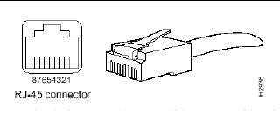

VTS |  |  | DTE(RJ-45)
Pin | Description |  | Description | Pin
1 | CTS |  | RTS | 8
2 | DSR |  | DTR | 7
3 | RxD |  | TxD | 6
4 | GND |  | GND | 4
5 | DCD |  | DCD | 5
6 | TxD |  | RxD | 3
7 | DTR |  | DSR | 2
8 | RTS |  | CTS | 1
RJ 45 Male  connector |  |  | RJ 45 Male connector

VTS 와 DTE(DB25 Female) 장비의 연결

Sun Sparc Servers 와 다른 DB25 DTE 장비의 연결은 이더넷 스트레이트 케이블과 RJ45-DB25 female adapter (No. EP0401079) 를 사용하여 연결할 수 있습니다.

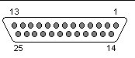

VTS |  |  | DTE(DB25 Female)
Pin | Description |  | Description | Pin
1 | CTS |  | RTS | 4
2 | DSR |  | DTR | 20
3 | RxD |  | TxD | 2
4 | GND |  | GND | 7
5 | DCD |  | DCD | 8
6 | TxD |  | RxD | 3
7 | DTR |  | DSR | 6
8 | RTS |  | CTS | 5
RJ 45 Male connector |  |  | DB25 Male connector

VTS 와 DTE(DB25 Male) 장비의 연결

시리얼 프리터등 DB25 DTE Male 타입장비의 연결은 이더넷 스트레이트 케이블과 RJ45-DB25 Female adapter (No. EP0401080)를 사용하여 연결할 수 있습니다.



VTS |  |  | DTE(DB25 male)
Pin | Description |  | Description | Pin
1 | CTS |  | RTS | 4
2 | DSR |  | DTR | 20
3 | RxD |  | TxD | 2
4 | GND |  | GND | 7
5 | DCD |  | DCD | 8
6 | TxD |  | RxD | 3
7 | DTR |  | DSR | 6
8 | RTS |  | CTS | 5
RJ 45 Male connector |  |  | DB25 Female Connector

VTS와 DTE(DB9 Male) 장비의 연결

Nortel equipments, HP Server (IA SERVER TC2110, HP 9000, RP2400), IBM Server (RS/6000) 와 PC등 DB9 DTE 장비등은 이더넷 스트레이트 케이블과 RJ45-DB9 male adapter (No. EP0401078) 를 사용하여 연결할 수 있습니다.



VTS |  |  | DTE(DB9 Male)
Pin | Description |  | Description | Pin
1 | CTS |  | RTS | 7
2 | DSR |  | DTR | 4
3 | RxD |  | TxD | 3
4 | GND |  | GND | 5
5 | DCD |  | DCD | 1
6 | TxD |  | RxD | 2
7 | DTR |  | DSR | 6
8 | RTS |  | CTS | 8
RJ 45 Male  connector |  |  | DB9 Female Connector

VTS to DCE(DB25 Female)

Modems등 DB25 DCE 장비등은 이더넷 스트레이트 케이블과 RJ45-DB25 female adapter (No. EP0401081) 를 사용하여 연결할 수 있습니다.

VTS |  |  | DTE(DB25 Female)
Pin | Description |  | Description | Pin
1 | CTS |  | CTS | 5
2 | DSR |  | DSR | 6
3 | RxD |  | RxD | 3
4 | GND |  | GND | 7
5 | DCD |  | DCD | 8
6 | TxD |  | TxD | 2
7 | DTR |  | DTR | 20
8 | RTS |  | RTS | 4
RJ 45 Male connector |  |  | DB25 Male connector

참고 :
  - VTS user manual 중 Appendix A: Connections 참조

사용자 관리 및 사용자 포트접속

VTS의 Local Database에 사용자를 등록하는 방법

아래 순서대로 따라하시기 바랍니다.

웹 메뉴에서 System administration > Users administration 을 선택합니다.

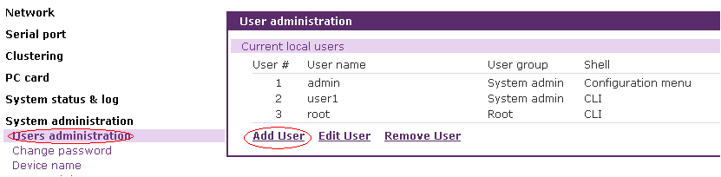

[Add User] 을 클릭하면 아래와 같은 화면이 나타납니다.
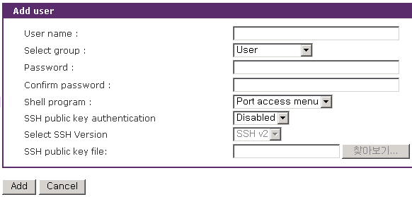

아래 내용들을 입력합니다..
사용자 이름 (User Name)
사용자 그룹 (User Group): User, Port admin, System admin 중 하나
사용자 비밀 번호 (User Password)
shell 프로그램(Shell program): CLI, Configuration menu, Port access menu 중 하나
SSH 공개 키 인증(SSH public key authentication): Enabled 또는 Disabled 중 하나
SSH 버전(SSH version): v1 또는 v2 중 하나
SSH 공개 키 파일(SSH public key file)

[Add] 버튼을 누르면 저장됩니다.

Note:
사용자를 VTS 의 Local Database에 입력하면 사용자는 아래의 포트 환경설정값에 따라 포트에 접속할 수 있습니다.
(1) Port IP filtering
(2) Authentication: External authentication is enabled
(3) User Access Control: permission/restriction

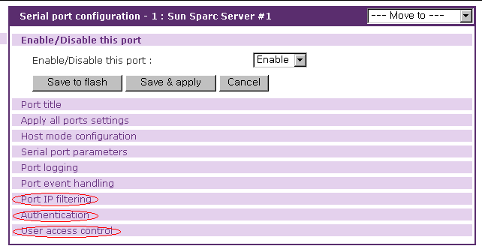

참조 :
  - VTS user manual 의 8.1 User administration 항목 참조

포트의 사용자 접속 설정 방법

아래와 같이 기본설정을 합니다.
- Cisco 장비는 VTS의 포트 3번에 연결되어있습니다.
- 유저를 sam, james, tim 으로 등록합니다.
- 위의 3명의 사용자만이 접속할 수 있도록 설정합니다.
- VTS의 Local Database 를 사용하여 사용자 관리를 합니다.
- 위의 3.1 항목에 따라 sam, james, tim 을 등록합니다.

웹 메뉴에서 Serial port -> Configuration -> Individual port configuration > Port# 3 을 선택합니다.

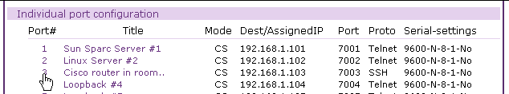

-> User access control 을 선택합니다.

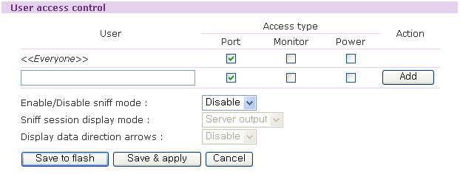

<<Everyone>> 의 Port 체크박스를 없애고 [Save&Apply] 버튼을 눌러 모든 사용자의 접속을 거부하도록 합니다.

아래와 같이 설정하여 sam 을 입력한 후 [Add] 버튼을 눌러 sam 을 등록합니다.
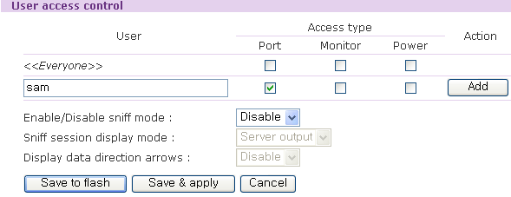

계속 하여 james 와 tim을 등록합니다.

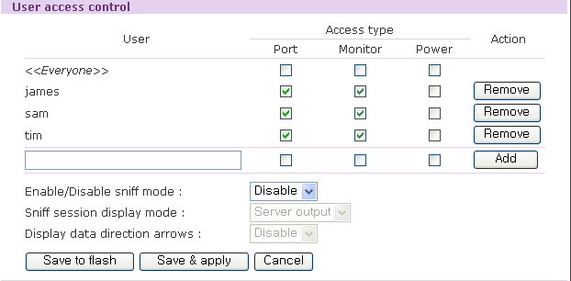
위와 같이 등록이 되면 sam, james, tim 등의 사용자만이 VTS의 포트 3번에 접속할 수 있습니다.

[Save & apply] button을 눌러 설정이 적용되도록 합니다.

VTS의 포트 3번에 접속하여 사용자 인증시 아래와 같이 등록된 사용자만 접속을 허용하고 등록되지 않은 사용자는 접속을 거부하도록 되어있습니다.

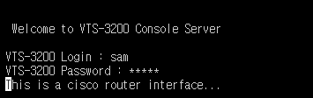
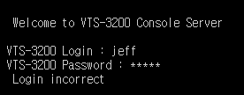

참조:
  - VTS user manual > 4.3.10 User access control configuration 참조

하나의 포트에 로켈 데이터베이스에 설정된 여러명의 사용자가 동시에 접속할 수 있는 시니프 기능의 사용방법

시니프 모드가 Enable 되어 있으면 여러사용자가 동시에 하나의 포트에 접속할 수 있습니다. 공장 초기화 값은 Disable 입니다.

웹 설정화면에서, ‘Serial port > Configuration > Individual port configuration > Port# 3’. 을 선택합니다.

‘Authentication’을 선택합니다.

‘Authentication method’ 를 ‘Local’ 로 설정합니다.

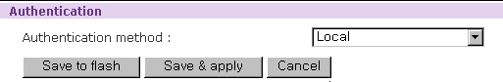

[Save & apply] 버튼을 클릭합니다.

‘User access control’을 선택합니다.

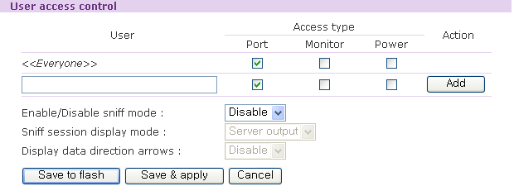

‘Enable/Disable sniff mode] 를 Enable 합니다.

‘Sniff session display mode” 를 ‘Server output’,’User input’,’Both’ 중 하나를 선택합니다.

[Save & Apply] 버튼을 클릭합니다.

3.2 항목에 따라 사용자를 등록합니다.
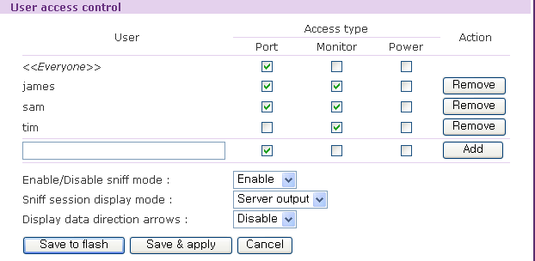

VTS의 3번 포트에 접속하게 되면 아래와 같은 화면이 나타납니다.
- sam이 접속된 상태에서 james 가 새로 로그인했을때의 양쪽 터미널 화면입니다.
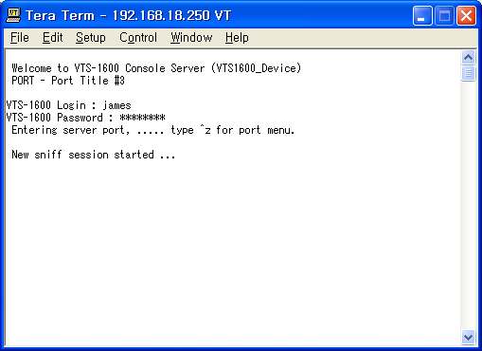
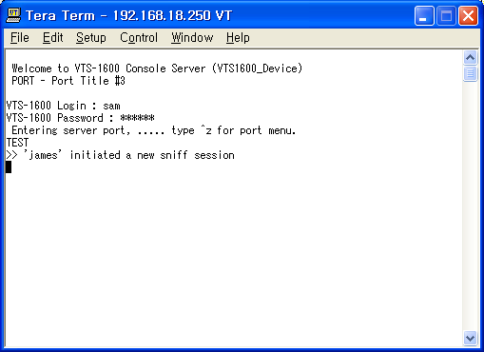

Port menu ‘Ctrl+Z’ 를 누르면 Sniff 사용자를 위한 포트 메뉴가 나타납니다.
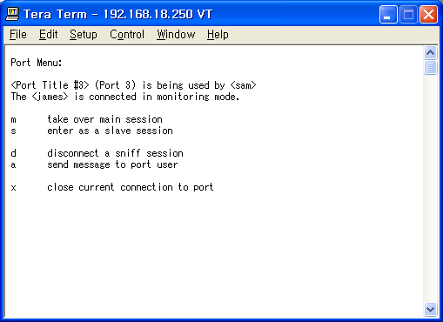

참조:
  - VTS user manual > 4.3.10 User access control 설정 항목 참조

동시에 접속된 시니프 사용자의 변환 방법

기존에 포트에 접속되어있는 사용자가 있는 상황에서 다른 사용자가 접속되면 아래와 같이 메인 사용자의 화면에 표시됩니다.

메인 사용자는 ^z 를 실행하여 포트메뉴를 부를 수 있습니다.
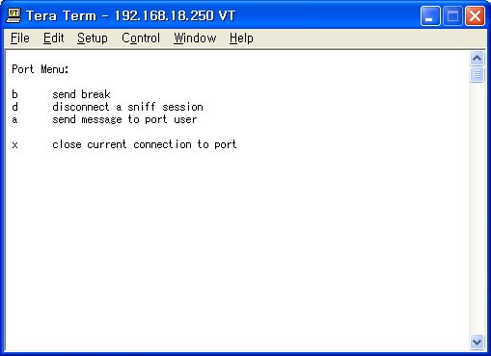
메인 유저의 포트메뉴

    - b send break : 포트에 Send break 명령을 보냅니다.
    - d 시니프 사요자의 접속을 해제합니다.
    - a 포트에 접속된 사용자에게 메시지를 보냅니다.
    - x 현재 접속을 종료합니다.

두번째로 접속한 슬레이브 사용자도 ^z 를 눌러 포트메뉴를 실행할 수 있습니다.
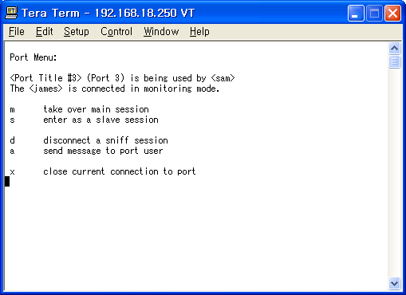

    - m 자신이 메인세션의 사용자가 됩니다.
    - s 자신의 슬레이브 세션을 유지합니다.
    - d 시니프 세션을 종료합니다.
    - a 포트에 접속된 사용자에게 메시지를 보냅니다.
    - x 현재 접속을 종료합니다
Note:
포트 메뉴를 부르는 키의 기본값은 ‘ctrl+z’ 이며, 이 키를 바꾸려면 ‘Serial port > Configuration > Host mode configuration’ 화면에서 바꿀 수 있습니다.

위의 포트 메뉴는 사용자가 가지고 있는 권한에 따라 다르게 표시될 수 있습니다.
    - Port 접근권한은 시리얼 포트로의 연결을 제한하거나 허용하는데 사용됩니다.
    - Monitor 접근권한은 시리얼 포트로의 Sniff session 연결의 접근을 제어합니다.
    - Power 접근권한은 파워 컨트롤러 아웃렛에 연결된 시리얼 포트의 전원을 제어하는 것을 제한하거나 허용하는데 사용됩니다
참조 :
(1) VTS user manual > 4.3.10 User access control 설정 항목 참조

SSH를 이용한 보안접속방법

웹 메뉴에서 ‘Serial port > Configuration > Individual port configuration > Port# > Host mode configuration’을 선택합니다.

Ptotocol을 ‘SSH’ 로 선택합니다.
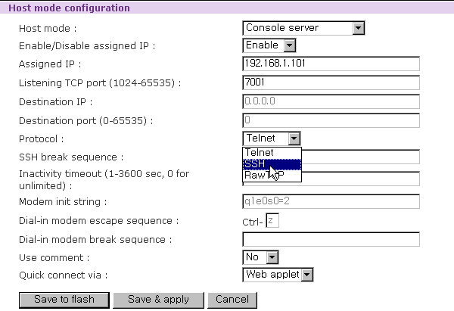

[Save & apply] 버튼을 클릭하여 저장하고 적용합니다.

SSH 클라이언트 소프트웨어로 포트에 접속합니다.

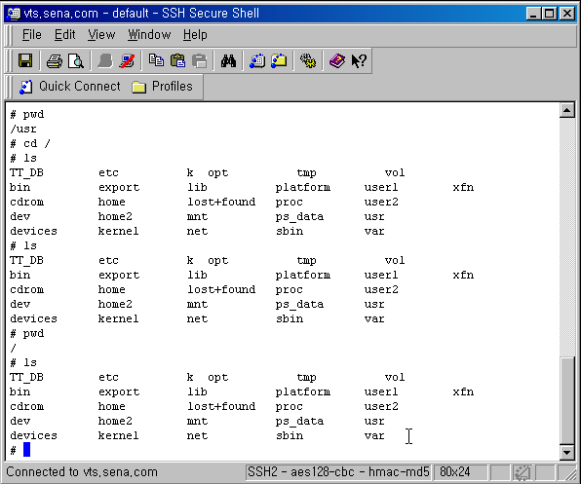

참조:
  - 공개된 SSH 클라이언트 프로그램은 아래 URL에서 다운받을 수 있습니다. http://www.ssh.com/support/downloads/secureshellwks/non-commercial.html

공개키를 사용하여 VTS의 포트에 SSH 보안 접속방법

공개키 기반의 SSH 접속을 하기 위해서는 아래의 과정이 필요합니다.
  - SSH 공개키 파일을 만듭니다.
  - VTS의 SSH 데몬에 맞게 SSH 공개키파일을 수정합니다.
  - VTS 의 포트 파라미터를 SSH로 설정합니다.
  - VTS 사용자에게 공개키를 등록합니다.
  - 공개키를 이용하여 VTS에 접속합니다.

이 가이드는 SSH Communication Secury 의 SSH 클라이언트 프로그램을 사용합니다. (http://www.ssh.com).

SSH 공개키 만드는 방법

SSH 클라이언트 프로그램을 실행합니다.

메뉴에서 ‘Edit > Settings’을 선택합니다.

Setting 화면에서 ‘Global Settings > User Authentication > Keys’를 선택합니다.

‘Generate New’ 버튼을 클릭하여 key 를 생성합니다.
Key: DSA
Key length: 1024

파일 이름 및 Passphrase 을 입력하여 Key 파일을 생성합니다.

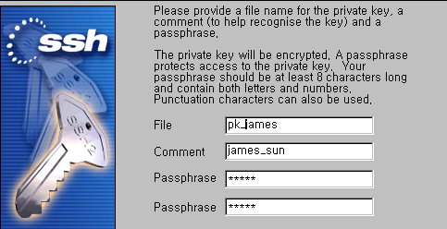

‘Complete’ 버튼을 누릅니다.

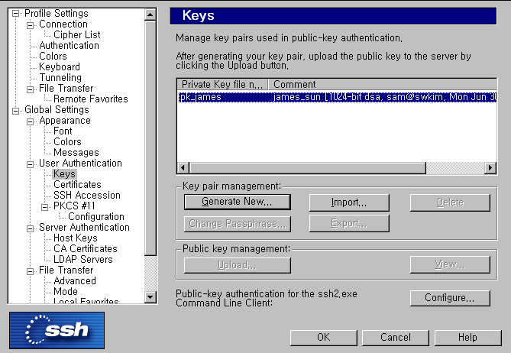

Note:
생성된 파일을 바로 VTS에 넣을 수 는 없습니다. VTS 맞게 Public Key 를 수정해주어야 합니다.

VTS의 SSH 데몬에 맞게 SSH 공개키파일을 수정합니다.

Windows 탐색기에서 ‘root > Documents and settings > current user account > Application data > User keys’ 폴더로 이동합니다.

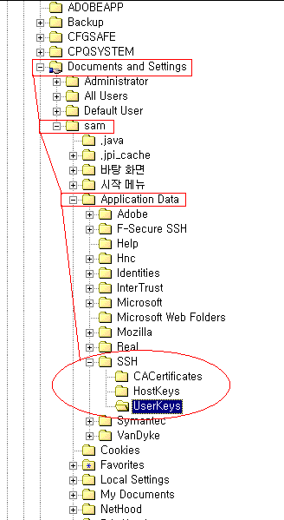

저장된 파일을 다른이름으로 저장합니다.
공개키 이름이 pk_james.pub 이면 pk_james_vts.pub 로 변경합니다.

에디터 프로그램을 이용하여 pk_james_vts.pub 파일을 엽니다.

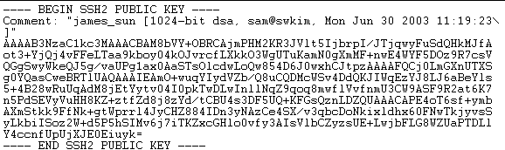

아래와 같이 수정합니다.
공개키는 header, comment, key string, footer 의 4부분으로 구성되어 있으며 사용자는 key string을 수정해야 합니다.
- Key string의 맨 앞에 “SSH-dss[space]” 를 입력합니다.
- Key string의 모든 [newline] 을 제거하여 한줄로 만듭니다.

VTS 의 포트 파라미터를 SSH로 설정합니다.

VTS의 웹 설정화면에서 ‘Serial port > Configuration > Individual port configuration > Port# > Host mode configuration’을 선택합니다.

Protocol 항목을 ‘SSH’로 설정합니다.

‘Save & apply’ 버튼을 눌러 적용합니다.

VTS 사용자에게 공개키를 등록합니다.

VTS의 웹 설정화면에서 ‘System administration > User administration’을 선택합니다.

‘Add’ 버튼을 눌러 james를 등록합니다.

아래와 같이 설정합니다.
- SSH public key authentication: Enabled
- SSH public key to use: New public key file”
- Select new SSH public key version: SSH v2

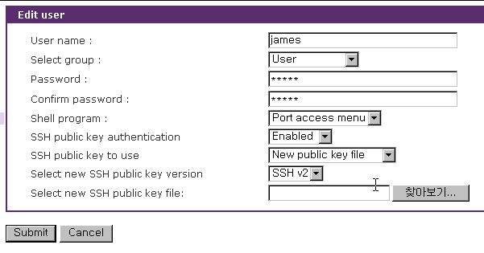

‘찾아보기’ 버튼을 눌러 ‘root > Documents and settings > current user account > Application data > User keys’ 폴더에서 공인키를 지정합니다.

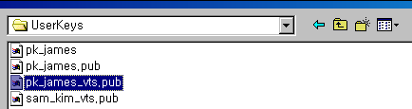

‘Submit’ 버튼을 눌러 공인키를 등록합니다.

공개키를 이용하여 VTS에 접속합니다.

SSH 클라이언트 프로그램의 connection 파라미터를 설정합니다..

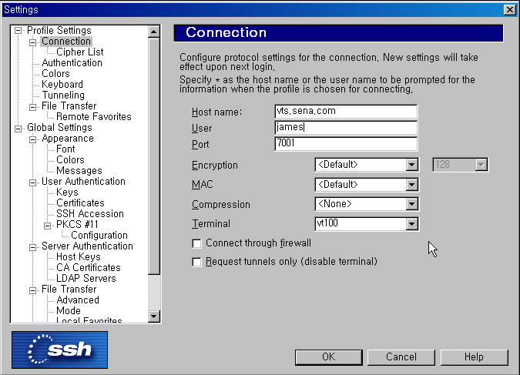
Note:
아래 설정에 따라 동작이 안될수도 있으나 확인하시기 바랍니다.
‘Serial port > Configuration > Port# > Port IP filtering’
‘Serial port > Configuration > Port# > Authentication’
‘Serial port > Configuration > Port# > User access control’

Authentication Method 를 Pubclic Key 로 설정하고 VTS의 포트에 접속합니다.

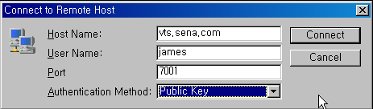

Passphrase 를 입력합니다.

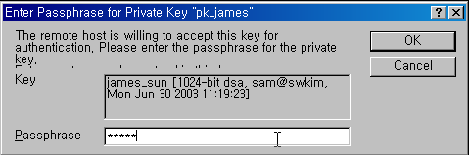
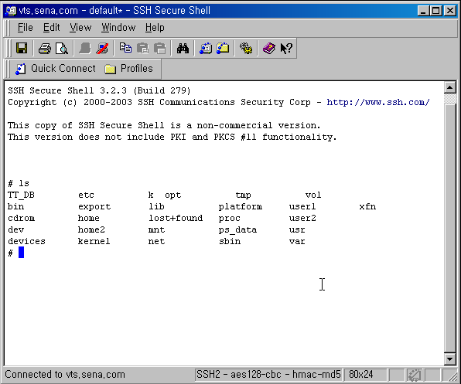

참조:
  - VTS user manual > 4.3.4 Host mode 설정 참조
  - VTS user manual > 4.3.9 Authentication 설정 참조
  - VTS user manual > 4.3.10 User access control 설정 참조
  - VTS user manual > 8.1 사용자 관리 참조
  - SSH Communication Security web site, http://www.ssh.com

텔넷 프로그램에서 썬 서버의 break 신호를 보내는 방법

VTS 의 포트와 접속된 썬서버에 접속하기 위해서는 VTS에 내장된 자바 애플릿을 이용하거나 다른 텔넷 클라이언트 프로그램을 사용할 수 있습니다.

썬서버의 Break 신호는 VTS 자바 애플릿에서 ‘Send Break’ 버튼을 클릭하거나 텔넷 클라이언트 프로그램에서 ‘Send Break’ 메뉴를 선택하여 보낼 수 있습니다.

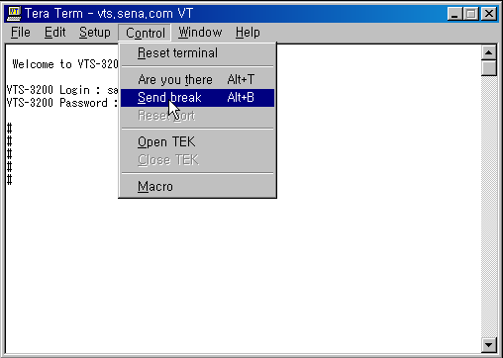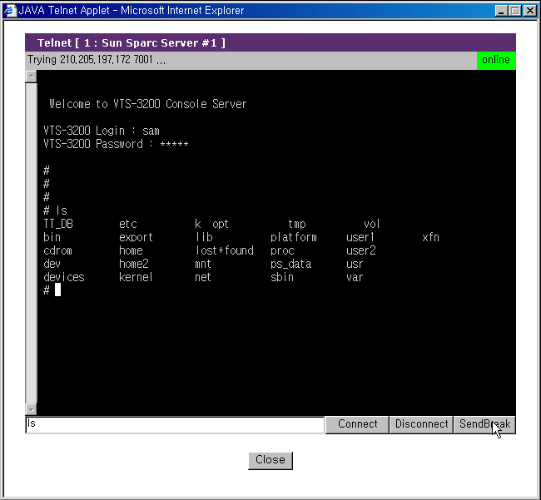

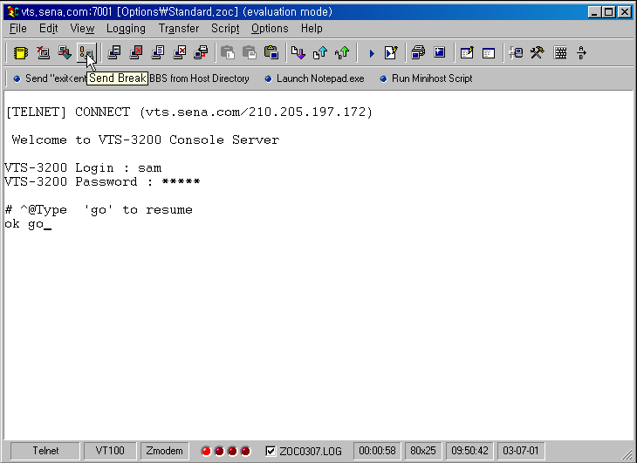

썬서버에 Break 신호가 전송되면 아래와 같이 화면에 표시됩니다.

# ^@Type 'go' to resume
ok

SSH 를 사용할 경우 썬 Break 보내는 방법

VTS의 웹 설정화면에서 ‘Serial port > Configuration > Individual port configuration > Port# 3 > Host mode configuration’을 선택합니다..

SSH break sequence 신로를 설정합니다.(기본값은 ~break 입니다)

‘Save & apply’ 버튼을 눌러 적용합니다.

SSH 클라이언트 프로그램 또는 VTS의 자바 애플릿을 실행합니다.

사용자가 지정한 SSH break sequence 명령을 보냅니다.
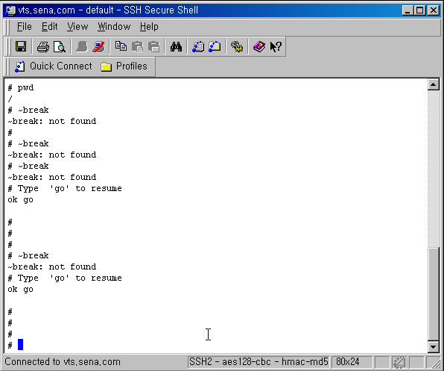

클러스트링

클러스트링 기능 사용방법

아래 순서에 따라 진행하시기 바랍니다.

1) 웹설정 에서 ‘Clustring Configuraiton’ 메뉴를 선택합니다. Clustring mode 를 ‘Master’ 로 선택한 후 [Save & Apply] 버튼을 누릅니다.

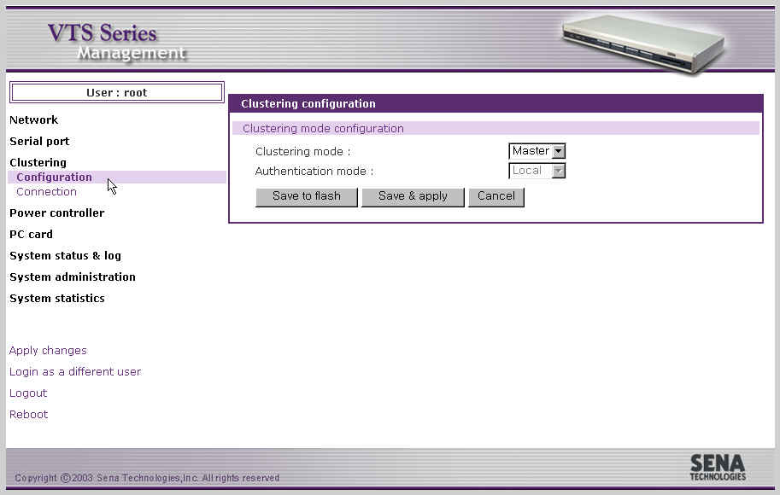

적용 후 아래와 같은 화면이 나타납니다. 추가할 UNIT을 선택하고 Enable 합니다.

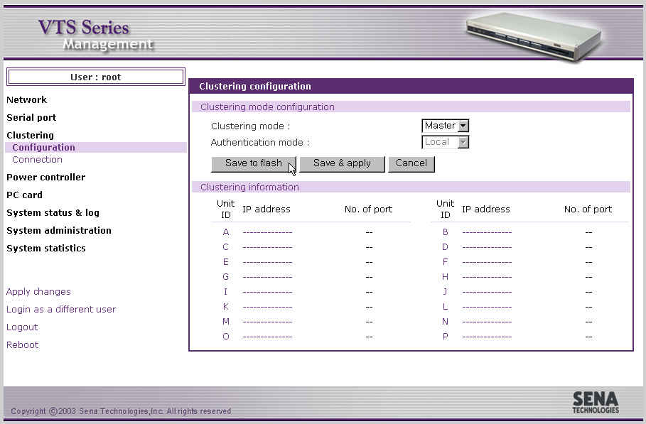

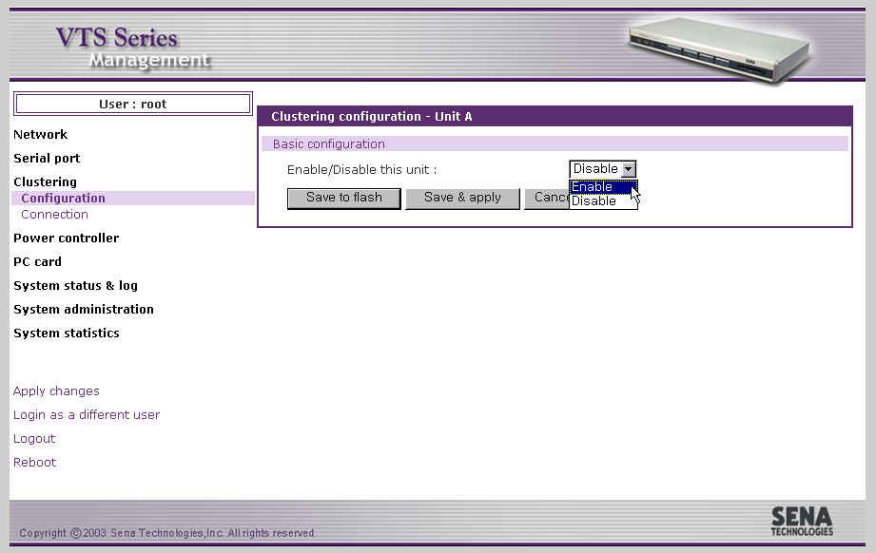

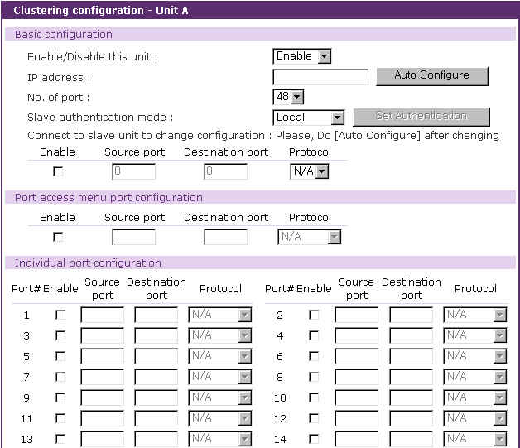

슬레이브 장비의 IP Address 를 입력한 후 [Auto Configure] 버튼을 선택합니다.

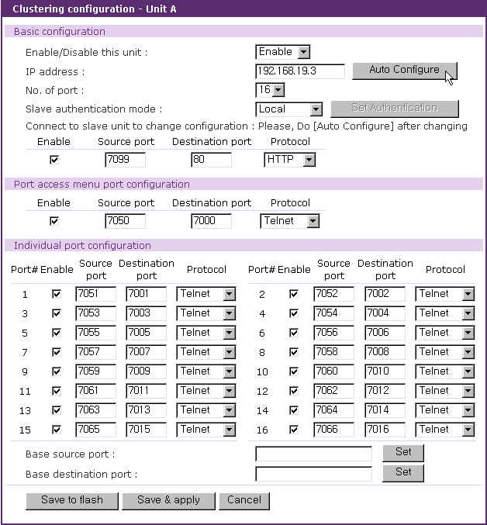

자동 설정이 완료되면 아래와 같은 박스가 나타납니다.
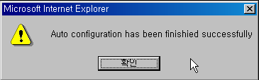

사용자가 슬레이브 장비의 포트에 접속하려면 [Clustering – Connection] 메뉴에서 슬레이브 장비를 선택합니다.

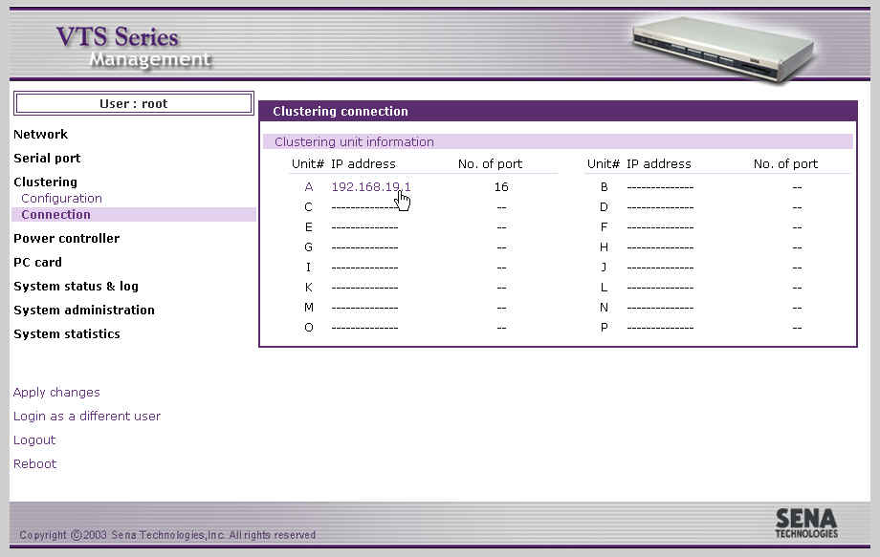

접속할 장비의 포트번호를 선택합니다.
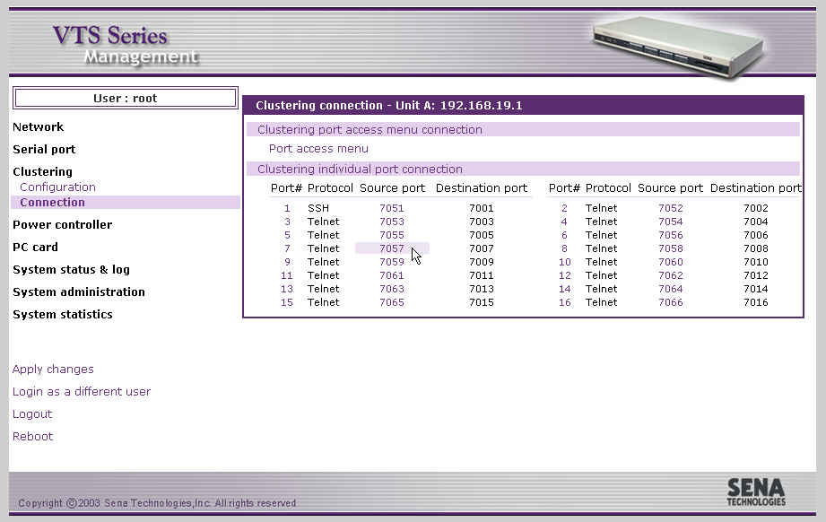

7) 접속이 이루어지면 아래와 같은 화면이 나타납니다.
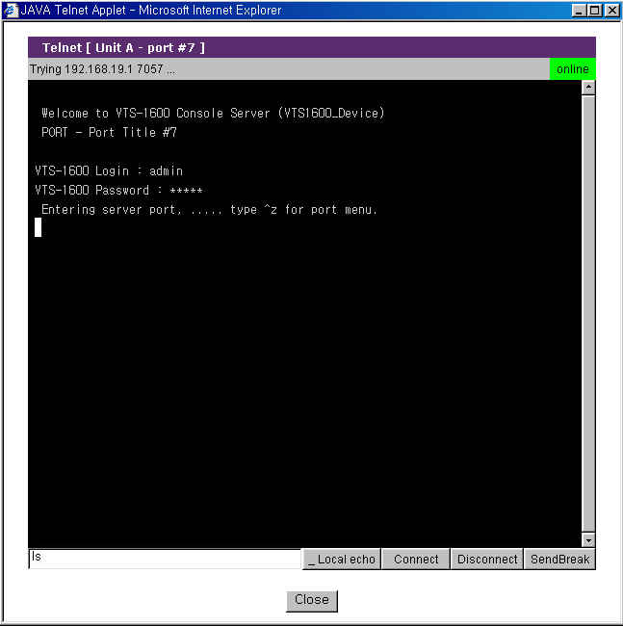

참조:
VTS user manual > 5.2 Clustering 설정 참조

메시지 로깅

PC카드 저장장치에 로그 저장하는 방법

먼저 사용자의 카드가 VTS에서 지원되는 카드인지 확인합니다(http://www.sena.com/korean/products/by_name/vts/pc_card/ )

PCMCIA 슬롯에 사용자의 카드를 끼워넣습니다.

웹 메뉴에서 ‘PC card Configuration’ 을 선택하면 자동으로 찾은 PC카드가 나타납니다.

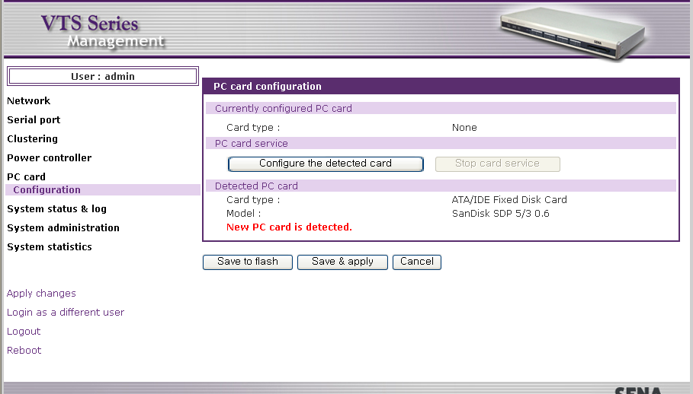

[Configure the detected card] 를 선택하면 아래와 같은 화면이 나타납니다.
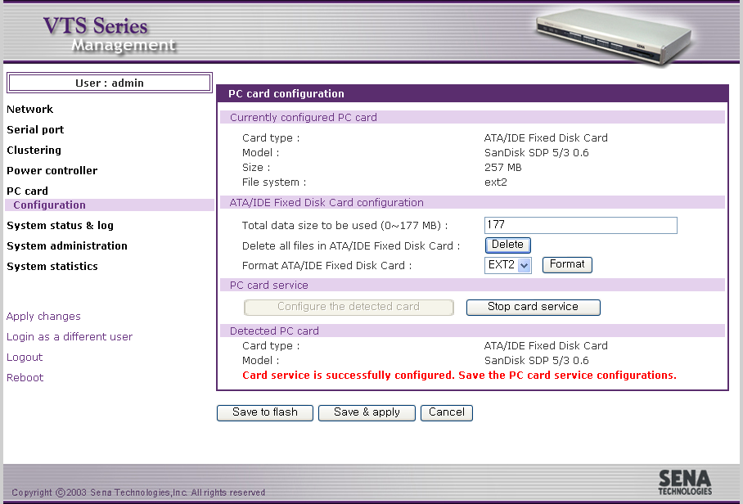

[Save & Apply] 버튼을 눌러 적용합니다.

사용자는 시스템 로그나 포트 로그를 외장 PCMCIA 카드에 저장하도록 아래와 같이 설정합니다. 아래는 포트로그를 외장 PCMCIA 카드에 저장하는 설정예제입니다.
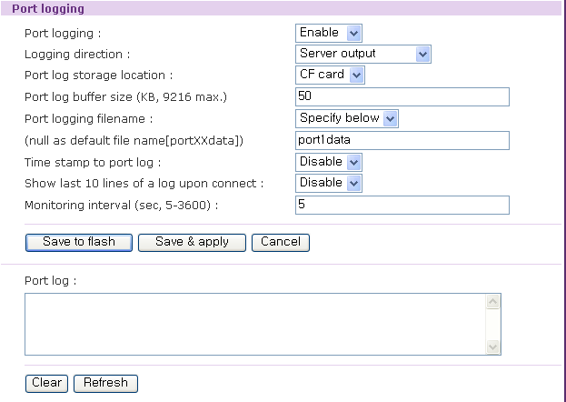

참조 :
  - VTS user manual > 부록 B > VTS가 지원하는 PC카드 참조
(2) VTS user manual > 7.4 ATA/IDE fixed disk card 설정 참조

하드디스크에 VTS의 포트 로그를 저장하는 방법

사용자는 NFS Server 또는 syslog 서버를 하드디스크가 있는 PC에서 동작해야 합니다.

VTS에 사용할 NFS 서버를 설정합니다.
웹 설정 메뉴에서 ‘Network > NFS server configuration’을 선택합니다.아래와 같은 화면이 나타납니다. 사용자는 NFS 서버의 IP 및 마운트 패스를 입력해주어야 합니다.
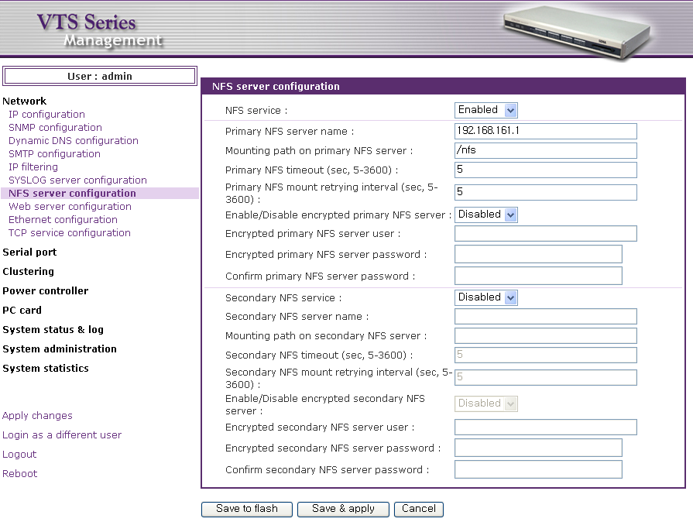
설정 입력 후 [Save & Apply]버튼을 누릅니다.

VTS에 사용할 SYSLOG 서버를 설정합니다.
웹 설정 메뉴에서 ‘Network > SYSLOG server configuration’을 선택합니다. 아래와 같은 화면이 나타납니다. 사용할 SYSLOG 서버의 주소와 Facility 를 설정합니다.
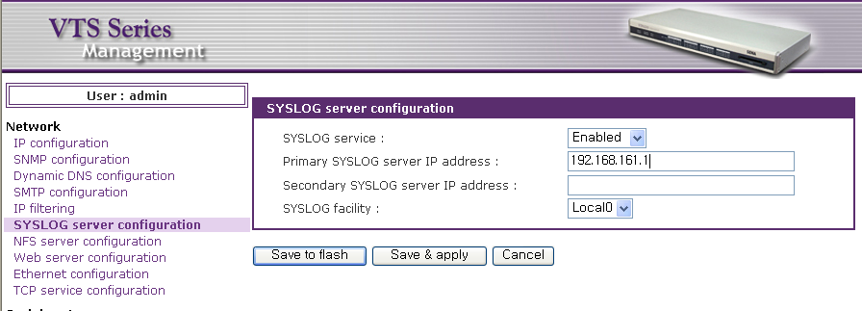
설정 입력 후 [Save & Apply] 버튼을 누릅니다.

‘Serial port > Configuration > Port > Port logging 을 선택한 후 ‘Port Log storage location 에서 NFS server 또는 SYSLOG server 를 지정한 후 [Save & Apply] 버튼을 누릅니다. 아래 그림은 SYSLOG server 를 지정한 화면입니다.

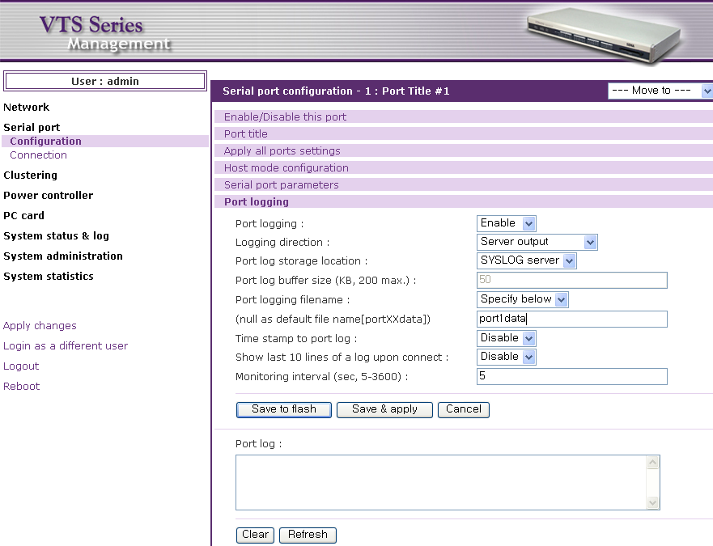

아래 그림은 PC에서 동작되는 SYSLOG 프로그램에서 로그를 본 화면입니다.

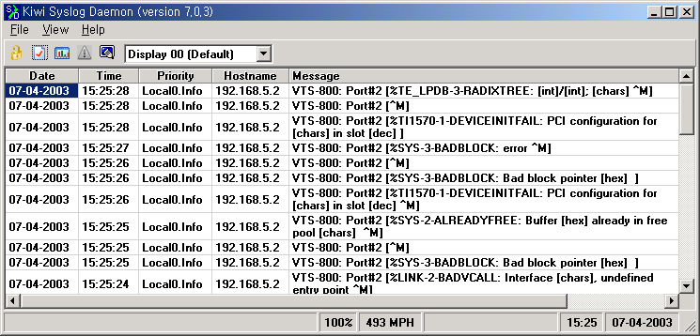

참조:
  - VTS user manual > 3.6 SYSLOG 서버 설정 참조
  - VTS user manual > 3.7 NFS 서버 설정 참조
  - VTS user manual > 4.3.6 Port Logging 참조

포트 로그 데이터를 보는 방법

Console Server 모드에서 Port Logging 이 Enable 되면, VTS의 시리얼 포트로 전송되는 데이터를 메모리, ATA/IDE fixed disk card, SYSLOG 서버 또는 NFS 서버로 저장할 수 있습니다

사용자는 웹 설정 메뉴에서 ‘Serial port> Configuration> Port #> Port logging’’ 화면의 port log: 화면에서 메모리에 저장된 로그를 볼 수 있습니다.아래 화면은 Time stamp to port log 가 enable 되어 있을 때의 로그 예제화면입니다.

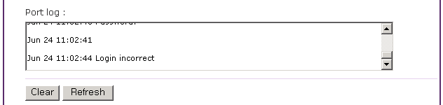

SYSLOG 및 NFS 서버로 설정되어 저장된 로그는 기본적으로 위의 Port log 화면에서도 볼 수 있으며 서버에 저장된 파일을 에디터 프로그램으로 읽어들여 볼 수 도 있습니다..

인증을 통한 VTS접속

Radius 인증서버를 통해 VTS에 접속하는 방법

VTS 각각의 포트에 대한 접속 시 인증서버를 통한 접속을 지원합니다.

VTS 웹 메뉴에서 ‘Serial port> Configuration> Authentication’, 에서 ‘RADIUS server’를 선택합니다. Radius 서버의 IP및 기타 설정을 입력합니다. ‘RADIUS secret’ 는 Radius 서버에 설정된 값을 입력합니다.‘Save & apply’ 버튼을 눌러 설정을 저장하고 적용합니다.

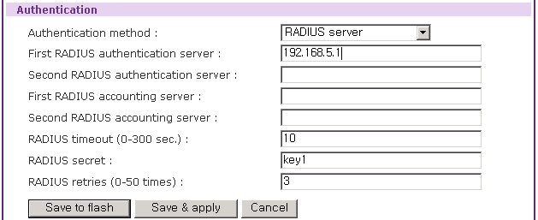

사용자가 인증방식을 ‘RADIUS server and Local’ 로 설정하게 되면, 먼저 Radius 서버에 접속하여 아이디와 패스워드를 체크하게 되며, 만약 Radius 서버의 데이터베이스에 등록이 되어있지 않으면 VTS에 입력된 아이디와 패스워드를 확인합니다.

참조:
  - VTS user manual > 4.3.9 Authentication 설정 참조

6.2 콘솔포트 및 웹에 root 사용자의 접근을 제한하는 방법
VTS의 root 사용자가 텔넷/SSH 프로토콜의 원격 또는 시리얼 콘솔 접근을 제한하려면 아래와 같이 합니다.
TELNET - /etc/pam.d/login file을 열어 아래 부분의 주석(#)울 제거하면 접근을 제한할 수 있습니다.
#auth requisite pam_securetty.so
=>
auth requisite pam_securetty.so
SSH - /etc/ssh/sshd_config file을 열어 아래 부분의 주석(#)을 제거하고 아래와 같이 수정하면 접근을 제한할 수 있습니다.
#PermitRootLogin yes
=>
PermitRootLogin no
Web - Eliminate root access 항목을 Enabled로 설정하여 VTS의 root 사용자의 웹 인터페이스 접근을 제한할 수 있습니다.
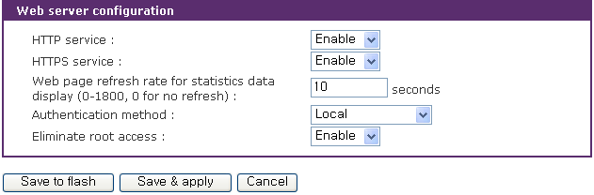

6.3 CLI 로그인에 대한 RADIUS 인증 하기
VTS 장치의 CLI는 Linux-PAM (Pluggable Authentication Modules for Linux)을 지원합니다. 이 기능 을 통해 사용자는 CLI 로그인을 위한 RADIUS 인증 기능을 추가할 수 있습니다. 로그인 작업에서 원격 인증 후 사용자에게 적절한 쉘 프로그램을 할당하기 위해서, Radius 서버에 등록된 이름과 같은 이름의 사용자가 VTS에도 등록되어 있어야 합니다는 것을 주의하십시오.

예제 1. Serial/Telnet console
1 단계 사용자 계정을 RADIUS 서버(192.168.0.135)에 추가합니다.
2 단계 사용자 계정을 VTS 장치에 추가합니다.
3 단계 /usr2/ 디렉토리에 RADIUS 서버의 IP 주소, Secret 및 timeout 값을 포함하는 server 파일을 생성합니다.
# vi /usr2/server
192.168.0.135 testing123 10

4 단계 /usr2/ 디렉토리에 사용자가 장치로 로그인할 수 있는지를 결정하는 PAM 설정 파일인 login 파일을 생성합니다.
# vi /usr2/login
Radius 인증
auth required pam_securetty.so
auth required pam_radius_auth.so
account required pam_unix.so
password required pam_unix.so
session required pam_unix.so

Radius and Local 인증
(우선 Radius 인증을 거친 후 성공하면 Local 인증을 거침. 사용자는 패스워드를 두 번 입력해야 함.)
auth required pam_securetty.so
auth required pam_radius_auth.so
auth required pam_unix_auth.so
account required pam_unix.so
password required pam_unix.so
session required pam_unix.so

Radius or Local 인증
(우선 Radius 인증을 거친 후 실패하면 Local 인증을 거침.)
auth required pam_securetty.so
auth sufficient pam_radius_auth.so
auth required pam_unix_auth.so
account required pam_unix.so
password required pam_unix.so
session required pam_unix.so

5 단계 root 로그인을 허용하는 securetty 를 다음과 같이 생성합니다.
# vi /usr2/securetty
console
ttyS0
pts/0

6 단계 server, login과 securetty 파일을 상응하는 디렉토리로 다음과 같이 복사합니다.
# cp /usr2/server /etc/raddb
# cp /usr2/login /etc/pam.d
# cp /usr2/securetty /etc/securetty

7 단계 시스템을 재부팅할 때마다 적용될 수 있도록 위의 변경 내용을 반영하여 다음과 같이 /usr2/rc.user script를 편집합니다.

#!/bin/bash
#
# rc.user : Sample script file for running user programs at boot time
#

#PATH=/bin:/usr/bin:/sbin:/usr/sbin

# Add shell command to execute from here

# Add shell command to execute from here
cp –f /usr2/server /etc/raddb/
cp –f /usr2/login /etc/pam.d/
cp –f /usr2/securetty /etc/

exit 0

이렇게 수정하면 사용자는 현재 telnet 클라이언트를 통해 CLI에 로그인하기 위해 RADIUS 인증 방법을 사용할 수 있습니다.

RADIUS 인증을 성공적으로 동작시키려면, 사용자는 반드시 위에서 설명한 단계를 완전히 수행해야 합니다. 오류가 발생하는 경우, 사용자는 Factory default reset을 통해 시스템을 원래 값으로 재설정할 필요가 있습니다.

다중의 root 접근을 허용하려면 pts logins를 securetty 파일에 다음과 같이 추가해야 합니다.
console
ttyS0
pts/0
pts/1
...
pts/9

사용자가 VTS를 공장 출하시의 기본값으로 Reset 하는 경우, /usr2/rc.user script 파일은 /usr2/rc.user.old# 파일로 저장되며, 원래의 rc.user 파일이 복구됩니다.

6.4 PAM 을 이용한 콘솔 및 SSH콘솔에서 TACACS+ 인증

VTS 장치의 CLI는 Linux-PAM (Pluggable Authentication Modules for Linux)을 지원합니다. 이 기능 을 통해 사용자는 CLI 로그인을 위한 TACACS+ 인증 기능을 추가할 수 있습니다. 로그인 작업에서 원격 인증 후 사용자에게 적절한 쉘 프로그램을 할당하기 위해서, TACACS+ 서버에 등록된 이름과 같은 이름의 사용자가 VTS에도 등록되어 있어야 합니다는 것을 주의하십시오.

예제 1. Serial/Telnet console
1 단계 사용자 계정을 TACACS+ 서버(192.168.0.135)에 추가합니다. 그리고 TACACS+ 서버를 기동합니다.(# /usr/local/sbin/tac_plus –C /etc/tac_plus.cfg –d 4088)
2 단계 사용자 계정을 VTS 장치에 추가합니다.
3 단계 /usr2/ 디렉토리에 사용자가 장치로 로그인할 수 있는지를 결정하는 PAM 설정 파일인 login 파일을 생성합니다.
# vi /usr2/login
TACACS+ 인증
auth required pam_securetty.so
auth required pam_tacplus.so encrypt service=ppp protocol=lcp server= 192.168.0.135 secret=vts123
#account required pam_unix.so
#password required pam_unix.so
#session required pam_unix.so

TACACS+ and Local 인증
(우선 TACACS+ 인증을 거친 후 성공하면 Local 인증을 거침. 사용자는 패스워드를 두 번 입력해야 함.)
auth required pam_securetty.so
auth required pam_tacplus.so encrypt service=ppp protocol=lcp server= 192.168.0.135 secret=vts123
auth required pam_unix_auth.so
account required pam_unix.so
password required pam_unix.so
session required pam_unix.so

TACACS+ or Local 인증
(우선 TACACS+ 인증을 거친 후 실패하면 Local 인증을 거침.)
auth required pam_securetty.so
auth sufficient pam_tacplus.so encrypt service=ppp protocol=lcp server= 192.168.0.135 secret=vts123
auth required pam_unix_auth.so
account required pam_unix.so
password required pam_unix.so
session required pam_unix.so

4 단계 root 로그인을 허용하는 securetty 를 다음과 같이 생성합니다.
# vi /usr2/securetty
console
ttyS0
pts/0

5 단계 login과 securetty 파일을 상응하는 디렉토리로 다음과 같이 복사합니다.
# cp /usr2/login /etc/pam.d
# cp /usr2/securetty /etc/securetty

6 단계 시스템을 재부팅할 때마다 적용될 수 있도록 위의 변경 내용을 반영하여 다음과 같이 /usr2/rc.user script를 편집합니다.

#!/bin/bash
#
# rc.user : Sample script file for running user programs at boot time
#

#PATH=/bin:/usr/bin:/sbin:/usr/sbin

# Add shell command to execute from here

# Add shell command to execute from here
cp –f /usr2/login /etc/pam.d/
cp –f /usr2/securetty /etc/

exit 0

이렇게 수정하면 사용자는 현재 telnet 클라이언트를 통해 CLI에 로그인하기 위해 TACACS+ 인증 방법을 사용할 수 있습니다.

TACACS+ 인증을 성공적으로 동작시키려면, 사용자는 반드시 위에서 설명한 단계를 완전히 수행해야 합니다. 오류가 발생하는 경우, 사용자는 Factory default reset을 통해 시스템을 원래 값으로 재설정할 필요가 있습니다.

다중의 root 접근을 허용하려면 pts logins를 securetty 파일에 다음과 같이 추가해야 합니다.
console
ttyS0
pts/0
pts/1
...
pts/9

사용자가 VTS를 공장 출하시의 기본값으로 Reset 하는 경우, /usr2/rc.user script 파일은 /usr2/rc.user.old# 파일로 저장되며, 원래의 rc.user 파일이 복구됩니다.

예제 2. SSH console
1 단계 사용자 계정을 TACACS+ 서버(192.168.0.135)에 추가합니다.
2 단계 사용자 계정을 VTS 장치에 추가합니다.
3 단계 /usr2/ 디렉토리에, 사용자가 장비에 로그인하는 것이 허락되었는지를 검사하기 위한 PAM ssh 설정 파일인 sshd 파일을 생성합니다.
# vi /usr2/sshd
TACACS+ 인증
auth required pam_tacplus.so encrypt server=192.168.0.135 secret=vts123
auth required pam_nologin.so
session required pam_unix.so

TACACS+ and Local 인증
(우선 TACACS+ 인증을 거친 후 성공하면 Local 인증을 거침. 사용자는 패스워드를 두 번 입력해야 함.)
auth required pam_tacplus.so encrypt server=192.168.0.135 secret=vts123
auth required pam_unix_auth.so
session required pam_unix.so

TACACS+ or Local 인증
(우선 TACACS+ 인증을 거친 후 실패하면 Local 인증을 거침.)
auth sufficient pam_radius_auth.so
auth required pam_unix_auth.so
session required pam_unix.so

4 단계 sshd_config 파일에서 UsePAM는 yes로 PasswordAuthentication는 no로 변경하십시오.
# cp /etc/ssh/sshd_config /usr2/
# vi /usr2/sshd_config
...
PasswordAuthentication no
...
UsePAM yes

5 단계 sshd 와 sshd_config 파일을 상응하는 디렉토리로 다음과 같이 복사합니다.
# cp /usr2/sshd /etc/pam.d/
# cp /usr2/sshd_config /etc/ssh/

6 단계 시스템을 재부팅할 때마다 적용될 수 있도록 위의 변경 내용을 반영하여 다음과 같이 /usr2/rc.user script를 편집합니다.

#!/bin/bash
#
# rc.user : Sample script file for running user programs at boot time
#

#PATH=/bin:/usr/bin:/sbin:/usr/sbin

# Add shell command to execute from here

# Add shell command to execute from here
cp –f /usr2/sshd /etc/pam.d/
cp –f /usr2/sshd_config /etc/ssh/

exit 0

이렇게 수정하면 사용자는 현재 SSH 클라이언트를 통해 CLI에 로그인하기 위해 TACACS+ 인증 방법을 사용할 수 있습니다.
7. 포트 이벤트 핸들링 기능

'Port Event Handling' 기능 설정

Port logging 이 enable이 되면 포트로 들어 오는 메시지를 검사해서 기 설정된 키워드가 발견되면 email 또는 SNMP trap 을 통해 관리자에게 전달하게 할 수 있습니다. Port event handling은 시리얼로 들어오는 데이터 중 원하는 키워드를 지정하여 해당 키워드가 발견되면 원하는 reaction을 수행하게 됩니다. Reaction에 대한 설정은 각 키워드 별로 설정할 수 있으면 email과 SNMP trap의 두 가지 reaction을 동시에 혹은 개별적으로 실행이 가능합니다.

- SMTP 설정
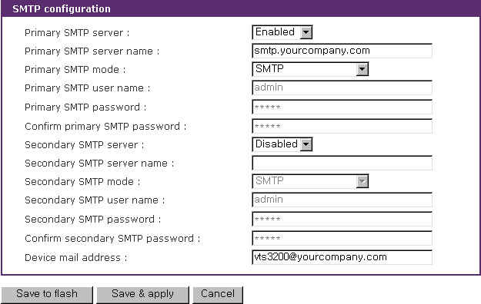
- SMTP 설정

포트 이벤트가 발생시 이메일로 통보를 받기 위해서는 위와 같이 SMTP 서버 설정을 해주어야 합니다.
VTS는 다음과 같은 3가지 SMTP 서버 유형을 지원합니다.
- 인증이 없는 SMTP
- 인증이 있는 SMTP
- POP-before-SMTP

- SNMP 서버설정
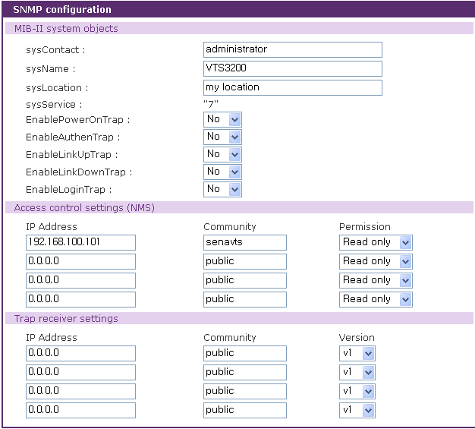
- SNMP 설정화면

기본적인 SNMP 정보 및 NMS 서버의 주소 와 SNMP 트랩을 받는 서버의 주소를 입력합니다.

다음의 순서대로 포트이벤트 핸들링을 지정할 수 있습니다.

VTS의 웹화면에 접속합니다.

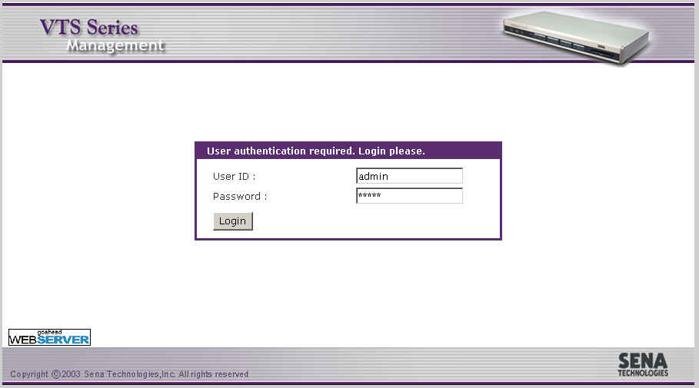

- VTS 웹화면 접속화면

Serial port -> Configuration 선택합니다.

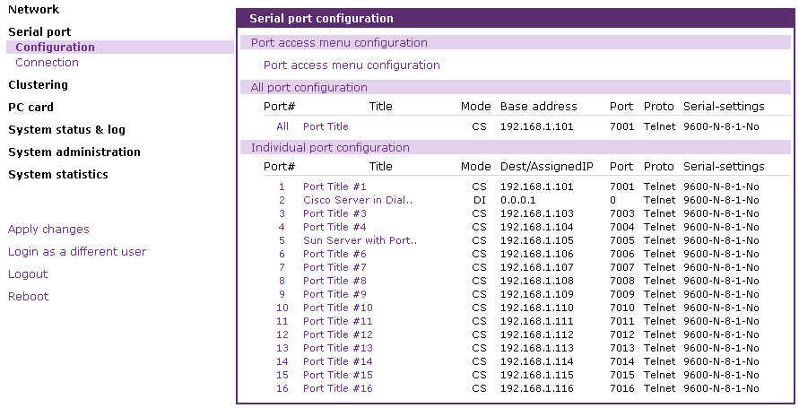

- Serial port configuration

포트를 선택하고 Port logging을 선택합니다.

Port-logging 화면에서 logging 을 Enable 합니다.

Save & apply 버튼을 눌러 설정을 저장하고 적용합니다.

Port event handling을 선택합니다.

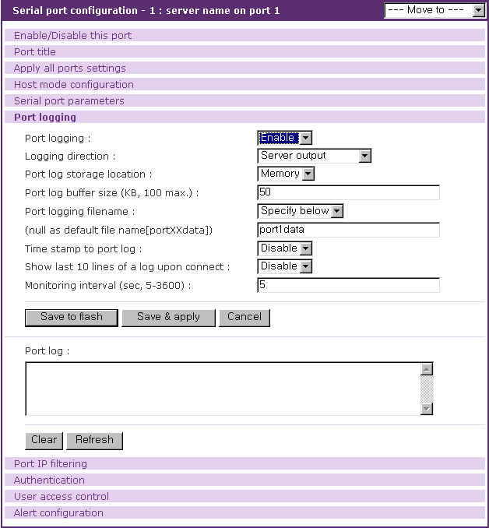
- Port logging 설정

'Port Event Handling' 에서 email notification 설정

아래와 같이 Port event handling 을 선택하고 Email Notification 을 Enable 합니다.

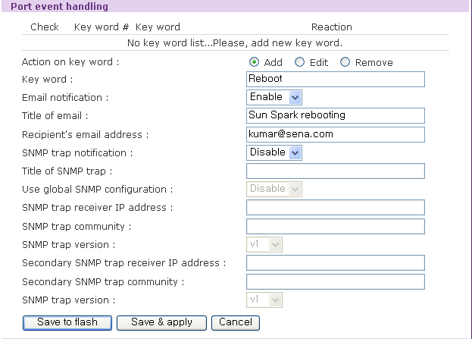

- 포트 이벤트 핸들링 설정

위와 같이 설정하게 되면 서버에서 Reboot 이라는 메시지가 나오면 kumar@sena.com 으로 아래와 같은 형태의 이메일을 보내게 됩니다. 만약 여러 이메일주소로 메일을 보낼경우에는 콤마를 이용하여 여러 이메일 주소를 지정할 수 있습니다.
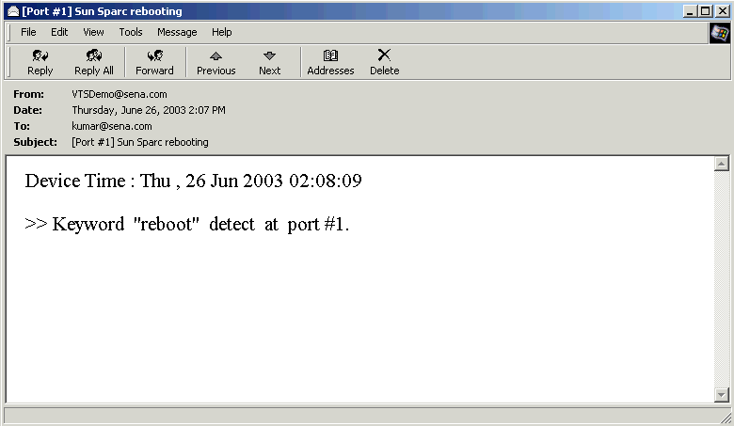

- VTS 가 보낸 이메일

'Port Event Handling'에서 SNMP 트랩설정

아래와 같이 Port event handling 을 선택하고 SNMP Trap Notification 을 Enable 합니다.

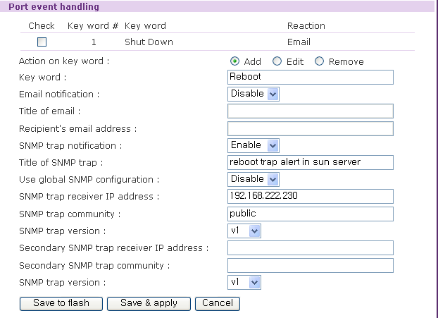
- SNMP Trap 설정

위와 같이 설정하면 Reboot 이라는 키워드가 발생시 SNMP receiver 로 SNMP 트랩을 보낸다.
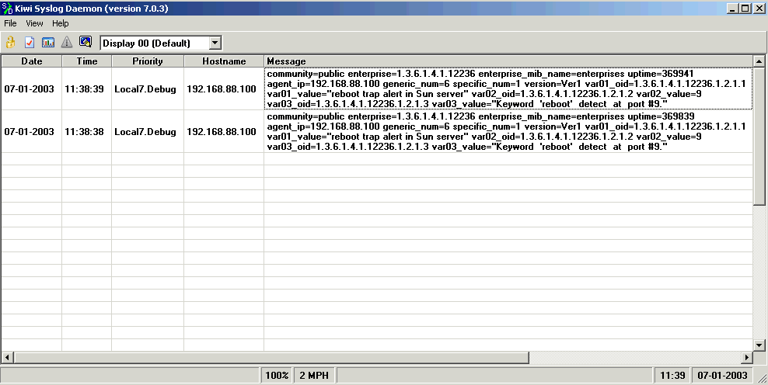
- Kiwi SYSLOG server 를 통해 확인한 SNMP 트랩

HP Openview NMS software를 사용하여 확인한 SNMP 트랩

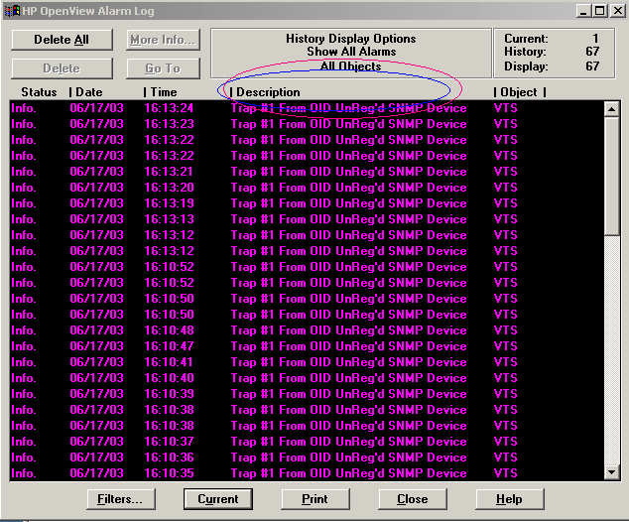
- HP Openview NMS software를 사용하여 확인한 SNMP 트랩

참조:
(1) user manual > 4.3.6 Port logging 설정 참조
  - user manual > 4.3.7 Port Event Handling 참조
  - user manual > 3.2 SNMP 설정 참조
(4) user manual > 3.4 SMTP 설정 참조

8. VTS administration

8.1 VTS 의 설정의 Import 와 Export 방법
사용자는 현재의 설정을 CF card, NFS server, user space 또는 local machine등과 같은 저장 위치에 파일로 저장할 수 있고, 저장된 설정 파일을 이용해서 현재 설정값으로 불러 올 수도 있습니다

8.1.1 설정의 저장( Local Machine)
  - 웹메뉴에서 System Administration -> Configuration management 를 선택합니다.
  - 사용자는 아래의 그림과 같이 설정하여 VTS의 설정을 사용자의 PC로 저장할 수 있습니다.
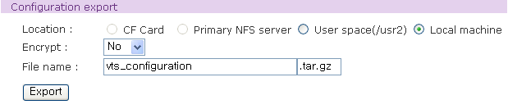
  - Export 버튼을 누르면 아래와 같은 화면이 나타납니다.

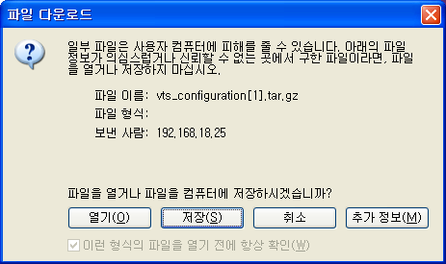
  - 저장을 눌러 사용자가 원하는 폴더를 선택합니다.
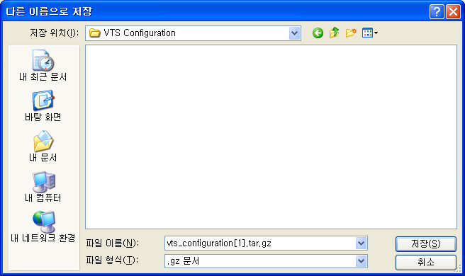

위와 같이 설정이 저장되면 추후 사용자는 같은 모델의 VTS 에 설정을 Import 할 수 있습니다.

8.2.2 설정의 Import(Local Machine)
  - 웹메뉴에서 System Administration -> Configuration management 를 선택합니다.
  - 아래의 그림과 같이 Import 할 파일과 설정을 선택합니다.

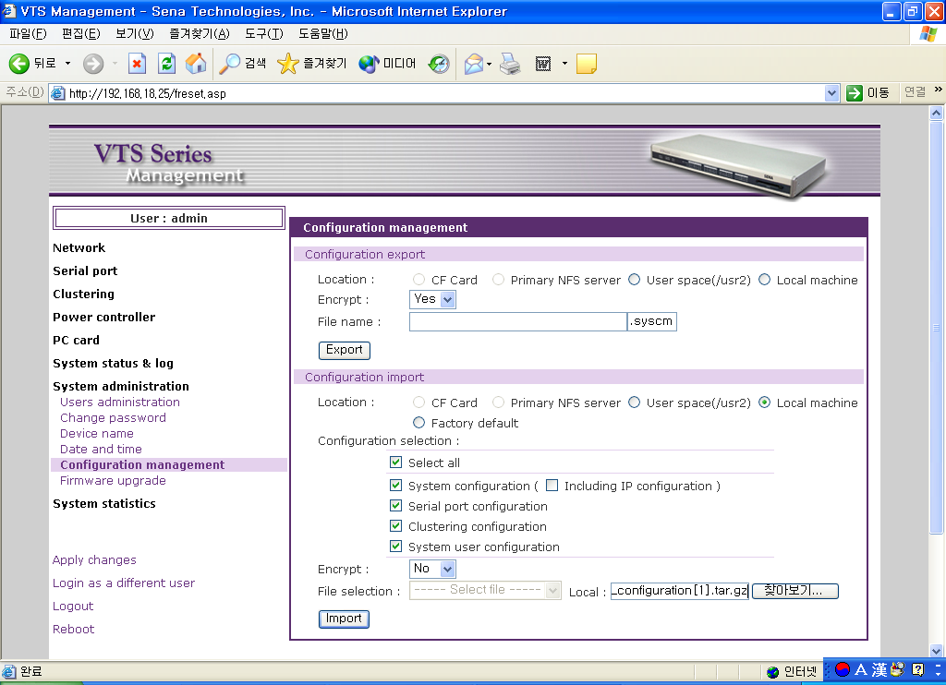
3) Import 버튼을 누르면 VTS 가 재부팅을 하며 설정이 적용됩니다.

펌웨어 업그레이드 방법

Firmware는 시스템 콘솔, telnet 콘솔 또는 웹 인터페이스를 통해 업그레이드할 수 있습니다. 세나 웹 사이트의 다운로드 페이지(http://www.sena.com/korean/support/downloads )에서 항상 최신의 firmware를 업그레이드를 할 수 있습니다
- Firmware 를 세나 다운로드 사이트에서 다운로드하여 사용자의 PC에 저장합니다.
- 웹메뉴에서 System Administration -> Firmware upgrade 를 선택합니다.
- “찾아보기” 버튼을 클릭하여 다운받은 Firmware 파일을 선택합니다.
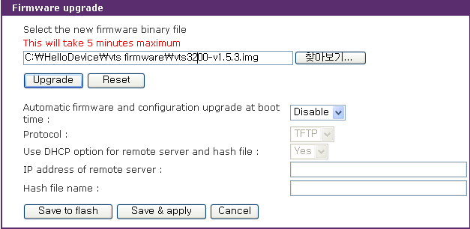
- “Upgrade” 를 선택하여 업그레이드합니다.
- 업그레이드가 완료되면 시스템을 재부팅하여 변경 사항을 적용됩니다.

Reference:
  - VTS user manual > 9.5 설정관리 참조
  - VTS user manual > 9.6 Firmware upgrade 참조

  - 부팅시 마다 자동으로 펌웨어 업그레이드 하는 방법
- 웹메뉴에서 System Administration -> Firmware upgrade 를 선택합니다.
- 아래와 같이 설정합니다.
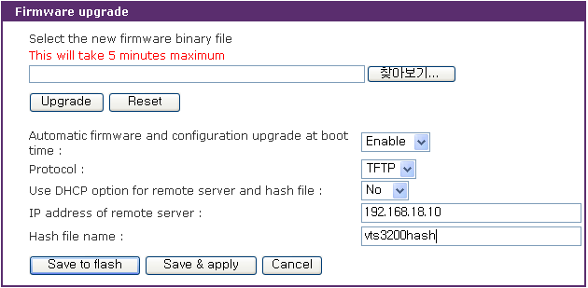
- 해쉬 파일의 형식은 아래와 같다.

<TYPE>,<NAME>,<MODEL>,<VERSION>

여기서 <TYPE> - 1:Firmware 이미지 2:설정 (1 byte)
<NAME> - Firmware 이미지 파일 또는 설정 파일의 이름
<MODEL> - VTS800, VTS1600, VTS3200등의 VTS의 모델 이름
<VERSION> - Firmware 또는 설정파일의 버전
Firmware 이미지의 경우 Firmware 이미지 파일의 버전과 같은 버전을 표시해야 하고, 설정의 경우 Firmware 버전과 유사한 형식으로 사용자가 할당한 버전을 표시합니다.

다음은 해쉬 파일의 예이다.

1,vts48.img,VTS3200,v1.5.0
2,vts48.syscm,VTS3200,v1.0.0

4) 위와 같이 되어 있으면 부팅시 마다 지정된 서버에 접속하여 위와 같은 해쉬파일을 참조하여 자동으로 펌웨어를 업그레이드합니다.
- CLI

사용자의 쉘스크립트를 실행하는 방법

Shell script /usr2/rc.user 는 VTS가 부팅되면 자동으로 호출되어 실행됩니다. 사용자는 사용자 정의 script 또는 실행 프로그램을 실행하기 위해 rc.user 파일을 수정할 수 있습니다.
    - 사용자는 CLI에 root 권한을 가지고 접속합니다.
    - /usr2 디렉토리 밑에 rc.user 파일을 vi 등의 에디터를 사용하여 수정할 수 있습니다.
#!/bin/bash
#
# rc.user : Sample script file for running user programs at boot time
#
#PATH=/bin:/usr/bin:/sbin:/usr/sbin

# Add shell command to execute from here

echo ‘This is the welcome message defined by users’

exit 0

Reference:
- VTS user manual > 11.6 사용자 스크립트 실행하기

  - 시리얼 콘솔을 Dial-in-Modem 모드로 사용하는 방법
사용자는 rc.user 파일에 아래와 같은 내용을 추가 하여 시리얼 콘솔포트에 모뎀을 연결하여 사용할 수 있습니다.
echo 57600 > /var/run/mgetty.console
여기서 57600 은 모뎀과 콘솔포트 연결의 보레이트이다.
위와 같이 수정한 후 시스템을 재부팅해야 rc.user 파일이 적용됩니다.

9.3 자동으로 시리얼 포트 타이틀을 설정하는 방법
사용자는 각각의 포트에 연결된 장치에 대한 설명을 입력할 수 있습니다. 여기에는 장치의 유형, 협력 업체 또는 위치 정보 등이 포함될 수 있습니다. 포트 타이틀은 설정 프로세스에서 유용할 뿐만 아니라 Serial port 연결 및 port access menu에 대한 설명으로도 이용됩니다.
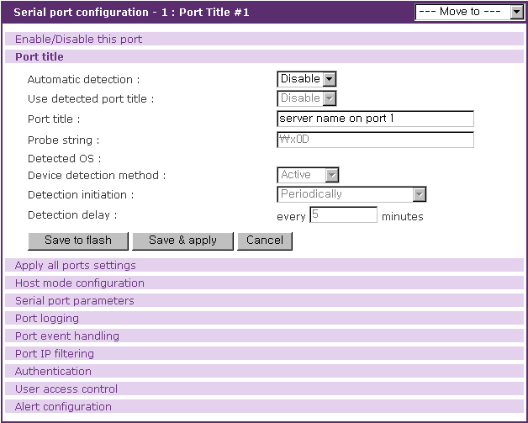
포트 타이틀 설정

Port title에서 필요한 파라미터는 다음과 같습니다.
Automatic detection
Use detected port title
Port title
Probe string
Device detection method
Detection initiation
Detection delay

Automatic detection
시리얼 포트에 연결된 장치의 운영체제나 호스트 이름 등의 정보를 자동으로 수집할 지 여부를 설정합니다. Host mode가 Console server 모드이고 연결된 장치가 파워 컨트롤러가 아닐 때에만 Enable/Disable 중에서 선택 가능하고 그렇지 않으면 Disable로 자동 설정됩니다.

Use detected port title
자동으로 수집된 장치의 정보를 이 포트의 포트 타이틀로 사용할 것인지를 설정합니다. Automatic detection이 Enable로 설정된 경우에만 나타납니다.

Port title
포트 타이틀을 표시합니다. 장치 정보를 자동으로 수집(Automatic detection이 Enable로 설정)하고 수집된 정보를 포트 타이틀로 사용(Use detected port title이 Enable로 설정)하는 경우에는 포트 타이틀을 변경할 수 없고 자동 수집된 정보가 포트 타이틀로 사용됩니다. 그 외의 경우에는 이 파라미터에 입력한 값이 포트타이틀로 사용됩니다.

Probe string
Automatic detection이 Enable로 설정된 경우에만 입력 가능합니다. 장치 정보를 수집하기 위해 VTS가 장치에게 보내는 명령을 설정합니다.(기본값은 CR-0x0D)

Device detection method
Automatic detection이 Enable로 설정된 경우에만 설정 가능합니다. Active와 Passive중에서 설정할 수 있습니다. Active는 VTS가 장치 정보 수집을 위해 명령을 보내면 장치에서 전송하는 데이터를 바로 분석하여 장치의 운영체제와 호스트 이름 정보를 구합니다. Passive는 포트 로그를 분석하여 장치의 정보를 구합니다. 따라서, Passive는 Port logging이 Enable로 설정되어야 선택 가능하게 됩니다. /etc/active_detect 또는 /etc/passive_detect script를 변경하여 장치에서 보내온 데이터에서 장치의 운영체제와 호스트 이름을 분리해 내는 방법을 수정할 수 있습니다. 운영체제는 /var/run/OSPortxx 파일에 호스트 이름은 /var/run/HostnamePortxx 파일에 기록됩니다. 여기서, xx는 포트번호를 나타냅니다.

Detection initiation
Device detection method가 Active인 경우에 Periodically와 If new device is detected 중에서 선택할 수 있으나, Passive인 경우에는 Periodically가 설정됩니다. Periodically는 Detection delay에 설정된 시간마다 주기적으로 VTS가 장치정보를 분석합니다. If new device is detected는 시리얼 포트에 새로운 장치가 연결되었다는 이벤트가 발생할 때마다 장치정보를 분석합니다.

Detection delay
Detection initiation이 Periodically인 경우 입력 가능합니다. VTS가 장치 정보를 분석하는 주기를 설정합니다.

</etc/active_detect 파일의 예>
#!/bin/bash
변수선언
PORTNUM=$1
RESULTFILE=$2
PATH_OS="/var/run/OSPort${PORTNUM}"
PATH_HOST="/var/run/HostnamePort${PORTNUM}"
# RESULTFILE 에서 login을 찾아 위의 3줄을 저장
HAYSTACK=`cat $RESULTFILE | grep -i -B 3 login`
# 프로브 스트링(Default = 0x0D(CR))을 보내서 응답된 데이터에 Linux 가 있으면 OS Name 을 LINUX로 설정
if echo $HAYSTACK | grep -i -q Linux ; then
OSName="LINUX"
Hostname=`cat $RESULTFILE | grep login | sed -e s/login://`
# 프로브 스트링(Default = 0x0D(CR))을 보내서 응답된 데이터에 SCO 가 있으면 OS Name 을 SCO로 설정
elif echo $HAYSTACK | grep -i -q SCO ; then
OSName="SCO"
Hostname=`cat $RESULTFILE | grep -i SCO | sed -e s/\(TM\)// | sed -e s/[\(]t
ty.*[\]]// | sed -e s/.*\(// | sed -e s/\)//`
fi

// OS이름 과 호스트이름을 저장
#echo "$OSName $Hostname"

echo $OSName > $PATH_OS
echo $Hostname > $PATH_HOST

</etc/passive_detect 파일의 예>
#!/bin/bash
# 변수선언
PORTNUM=$1
LOGPATH=$2
PATH_OS="/var/run/OSPort${PORTNUM}"
PATH_HOST="/var/run/HostnamePort${PORTNUM}"
# 로그에서 마지막 100라인을 검색해서 Login을 찾아 위의 3줄을 HAYSTACK 에 저장
HAYSTACK=`tail -n 100 $LOGPATH | grep -i -B 3 login`
# 로그 데이터에 Linux 가 있으면 OS Name 을 LINUX로 설정
if echo $HAYSTACK | grep -i -q Linux ; then
OSName="LINUX"
Hostname=`tail -n 100 $LOGPATH | grep login | sed -e s/login://`
# 로그 데이터에 SCO 가 있으면 OS Name 을 SCO로 설정
elif echo $HAYSTACK | grep -i -q SCO ; then
OSName="SCO"
Hostname=`tail -n 100 $LOGPATH | grep -i SCO | sed -e s/\(TM\)// | sed -
e s/[\(]tty.*[\)]// | sed -e s/.*\(// | sed -e s/\)//`
fi

#echo "$OSName $Hostname"
# OS이름 과 호스트이름을 저장
echo $OSName > $PATH_OS
echo $Hostname > $PATH_HOST

기본적으로 들어있는 예제 파일을 LINUX PC에 연결하면 LINUX.Hostname.port번호등으로 이름이 나타납니다.

